МИНИСТЕРСТВО НАУКИ и высшего ОБРАЗОВАНИЯ РОССИЙСКОЙ ФЕДЕРАЦИИ
Федеральное государственное бюджетное образовательное учреждение
высшего образования
«КУБАНСКИЙ ГОСУДАРСТВЕННЫЙ УНИВЕРСИТЕТ»
(ФГБОУ ВО «КубГУ»)

Экономический факультет
Кафедра мировой экономики и менеджмента

Допустить к защите
Заведующий кафедрой
д-р экон. наук, профессор
____________И.В. Шевченко
(подпись)
___________________2022 г.
Руководитель ООП
д-р экон. наук, профессор
____________И.В. Шевченко
(подпись)
___________________2022 г.

ВЫПУСКНАЯ КВАЛИФИКАЦИОННАЯ РАБОТА
(МАГИСТЕРСКАЯ ДИССЕРТАЦИЯ)

МЕХАНИЗМЫ ОБЕСПЕЧЕНИЯ
ФИНАНСОВОЙ СТАБИЛЬНОСТИ ПРЕДПРИЯТИЙ РОЗНИЧНОЙ ТОРГОВЛИ

Работу выполнил ________________________________________Е. В. Сухова
(подпись, дата)
Направление подготовки 38.04.01 Экономика
Направленность (профиль) Финансовая экономика
Научный руководитель
канд. экон. наук, доц. ____________________________________О. Н. Руденко
(подпись)
Нормоконтролер
преподаватель _______________________________________А. Б. Катрюхина
(подпись)

Краснодар
2022
СОДЕРЖАНИЕ

Введение 3
1 Теоретико-методические аспекты обеспечения финансовой стабильности
предприятий розничной торговли 7
1.1 Экономическая сущность и факторы финансовой стабильности 7
1.2 Методы оценки финансовой стабильности 18
1.3 Способы управления финансовой стабильностью в розничной
торговле 28
2 Анализ финансовой стабильности предприятий розничной торговли 38
2.1 Тенденции развития розничной торговли России 38
2.2 Анализ факторов финансовой стабильности сферы розничной
торговли 46
2.3 Анализ дебиторской задолженности розничной торговли: ее структура и современные способы управления 52
3 Разработка механизма обеспечения финансовой стабильности 61
3.1 Совершенствование управления дебиторской задолженностью как механизм обеспечения финансовой стабильности розничной торговли малого формата 61
3.2 Оптимизация управления дебиторской задолженностью как механизм обеспечения финансовой стабильности розничной торговли крупного формата 69
Заключение 79
Список используемых источников 82

ВВЕДЕНИЕ

Актуальность исследования. В настоящее время в связи с финансово-политической нестабильностью и экономическими кризисами изменчивость внешней среды существенно ослабляет шансы организаций практически всех отраслей противостоять различным раздражителям. Это обуславливает необходимость формирования определенного «иммунитета» предприятия, который даст возможность уберечься, если не полностью, хотя бы частично, от финансовых кризисов, рисков и угроз. Именно поэтому обеспечение финансовой стабильности предприятия выступает ключевым звеном в процессах его функционирования. Сфера розничной торговли, являясь одной из важнейших отраслей страны, нуждается в формировании финансовых аспектов, которые им позволяют оставаться стабильными в условиях высокой конкуренции, санкций и иных воздействий внешней и внутренней среды. Учитывая вышесказанное, можно сделать вывод об актуальности темы исследования.
Степень разработанности проблемы. Теоретической основой исследования послужили работы зарубежных и российских экономистов. Для успешного достижения финансовой стабильности необходим качественный механизм его обеспечения, о чем говорят в своих трудах следующие авторы и ученые: М. М. Селезнева, А. Ф. Ионова, Ф. С. Филиомененков, В. М. Родионова, В. А. Федотова, Н. А. Шпак, Н. И. Романишин, Г. Дж. Шинази, М. А. Мамонтова и другие.
Цель исследования – разработка механизмов обеспечения финансовой стабильности предприятий сферы торговли под влиянием внешних и внутренних факторов.
Для достижения поставленной цели были поставлены и решены следующие задачи:
- Изучить экономическую сущность и факторы финансовой стабильности;
- Рассмотреть методы оценки финансовой стабильности;
- Осветить способы управления финансовой стабильностью в розничной торговле;
- Изучить тенденции развития розничной торговли России;
- Провести анализ факторов финансовой стабильности сферы розничной торговли;
- Провести анализ дебиторской задолженности розничной торговли: ее структура и современные способы управления;
- Совершенствование управления дебиторской задолженности как механизм обеспечения финансовой стабильности розничной торговли малого формата;
- Оптимизация управления дебиторской задолженности как механизм обеспечения финансовой стабильности розничной торговли крупного формата.
Объектом исследования является финансовая стабильность предприятий розничной торговли.
Предметом исследования выступают экономические отношения, возникающие при обеспечении финансовой стабильности предприятий розничной торговли.
Теоретической и методологической основой исследования стали научные работы отечественных и зарубежных специалистов, экономистов и ученых по вопросам исследования финансовой стабильности.
При проведении исследования применялись следующие методы: сравнительный анализ и обобщение использованной литературы, статей, статистических данных и других документов, систематизация, графический метод, метод сравнительного анализа.
Информационно-эмпирической базой послужили открытые источники, данные, статистика, отчеты, предоставленные в ходе проведения анализа финансовых показателей отрасли розничной торговли.
Рабочая гипотеза исследования заключается в авторском предположении, согласно которому для повышения финансовой стабильности предприятий розничной торговли требуется разработка механизмов по снижению дебиторской задолженности для предприятий малого формата в сельской местности и крупного формата в городском типе населенного пункта.
Научная новизна магистерской диссертации состоит в разработке теоретических, методических и практических рекомендаций, позволяющих комплексно подойти к разработке механизмов снижения дебиторской задолженности предприятий малого формата в сельской местности и крупного формата в городском типе населенного пункта в целях обеспечения финансовой стабильности предприятий розничной торговли. А именно:
- Предложена авторская трактовка термина «финансовая стабильность» для предприятий розничной торговли, определяемая как способность предприятия при воздействии внешних и внутренних факторов сохранять свою организационную и финансовую структуру (отличается от существующих тем, что не содержит в себе обеспечение кредитоспособности и платежеспособности посредством постоянного превышения доходов над расходами). Предложенное определение отражает потребность в совершенствовании существующих механизмов обеспечения финансовой стабильности в современных условиях.
- Разработан механизм снижения уровня дебиторской задолженности предприятий розничной торговли малого формата в сельской местности, заключающийся в формировании договорных отношений с основными работодателями покупателей – бюджетными учреждениями или предприятиями сельского хозяйства. Целью договора выступает процесс погашения работодателем задолженности своих сотрудников перед предприятием розничной торговли (посредством ежемесячного удержания денежных средств из заработной платы). Данное решение окажет положительное влияние на финансовую стабильности предприятия тем, что снизит срок погашения дебиторской задолженности и обеспечит гарантированный ежемесячный приток денежных средств.
- Усовершенствован процесс управления дебиторской задолженностью для крупных представителей отрасли в городах России, а именно предложена автоматизации претензионно-исковой работы (разработка информационной системы на предприятии; снижение суммы порога выставляемых претензий к поставщикам). Это позволит снизить риски наращивания долгов контрагентов и повысить возможность предприятия при воздействии внешних и внутренних факторов сохранять свою финансовую структуру.
Практическая значимость состоит в простоте применения данной модели и возможности ее использования в бизнесе разного масштаба.
Апробация результатов исследования. По теме диссертационной работы опубликовано 2 статьи.
Структура работы включает введение, три главы, заключение, список использованных источников.
В первой главе рассмотрены теоретико-методические основы финансовой стабильности: экономическая сущность, факторы, методы оценки и способы управления финансовой стабильностью в розничной торговле.
Во второй главе ВКР исследован уровень и особенности развития отрасли розничной торговли, проведен анализ факторов финансовой стабильности, а также исследована дебиторская задолженность розничной торговли, включая ее структуру и современные способы управления.
В третьей главе были выработаны рекомендации по совершенствованию управления дебиторской задолженности как механизмов обеспечения финансовой стабильности розничной торговли крупного и малого формата.
В заключении изложены основные выводы и результаты исследования.

Теоретико-методические аспекты обеспечения финансовой
стабильности предприятий розничной торговли

1.1 Экономическая сущность и факторы финансовой стабильности

В условиях современной финансово-политической нестабильности и экономического кризиса изменчивость внешней среды существенно ослабляет шансы компаний многих отраслей противостоять различным раздражителям. Исходя из этого возникает необходимость формирования определенного «иммунитета» предприятия, который даст возможность уберечься, если не полностью, хотя бы частично, от финансовых кризисов, рисков и угроз. Изучение такого явления, как финансовая стабильность предприятий – одна из главных задач рыночной экономики, поскольку ее отсутствие или низкий уровень ведет к неплатежеспособности, следовательно, к возможному банкротству предприятия. Достоверное выявление реального финансового состояния предприятия несет в себе большую важность не только для хозяйствующего субъекта, но также для инвесторов, акционеров и кредиторов организации.
Кроме того, розничная торговля, являясь одной из важнейших отраслей хозяйства, обеспечивает распространение и реализацию товаров повседневного спроса, необходимых для качественной (нормальной) жизни населения, и вопросы финансовой стабильности торговых предприятий имеют важное значение. Предприятия розничной торговли оказывают значительное влияние на экономические, социальные и даже политические сферы, поскольку осуществляют продажи товаров, которые удовлетворяют ежедневные нужды людей для поддержания их жизнедеятельности. Поэтому стабильность финансового положения таких компаний становится одним из наиболее важных аспектов не только для вышеперечисленных участников, но и для потенциальных покупателей и пользователей продукцией таких предприятий. Положительный уровень финансовой устойчивости открывает преимущества перед розничной компанией.
Для раскрытия данного вопроса целесообразно начать с определения понятия «финансовая стабильность», т. к. зачастую в экономической литературе его отождествляют с понятием «финансовая устойчивость», что в свою очередь вводит в заблуждение и приравнивает два термина к одному значению. Прежде всего, стоит рассмотреть, как трактуют понятия «финансовая стабильность» различные авторы. В современной научной и практической литературе можно выделить два подхода к раскрытию сущности понятия:
- в рамках первого подхода финансовая стабильность определяется как отсутствие финансовой нестабильности;
- в рамках второго подхода авторы характеризуют финансовую стабильность, не прибегая к понятию «финансовая нестабильность». Рассмотрим каждый из подходов более подробно. Начнем с характерных для первого подхода определений.
Многими авторами стабильность компании определяется как «отсутствие нестабильности», т. е. ситуация, в которой экономические показатели могут ухудшиться из-за колебаний цены финансового актива или неспособности компаний выполнить свои обязательства. Прошунина Э. С. считает, что финансовая нестабильность проявляется даже тогда, когда существует риск ухудшения показателей работы какого-либо предприятия, хотя фактическое ухудшение показателей может и не произойти [17].
Фредерик Мишкин считает, что финансовая нестабильность возникает, когда финансовая система подвергается шокам, сопровождающимся информационным потоком, так, что она больше не может трансформировать сбережения в инвестиции [2]. Эндрю Крокет, генеральный директор Банка международных расчетов (Bank for International Settlements), также определяет финансовую стабильность как отсутствие нестабильности, ситуации, в которой экономическая деятельность находится под негативным влиянием колебаний цен финансовых активов или неспособности финансовых учреждений выполнять свои обязательства.
Экономист Роджер Фергюсон также придерживается подхода, согласно которому финансовая стабильность определяется через ее противоположность. Он отмечает, что финансовая нестабильность определяется тремя критериями [1]:
1) ценами ключевых финансовых активов, которые существенно отклоняются от основных значений;
2) сбоями в функционировании рынков ценных бумаг и доступе к кредитам;
3) совокупными расходами, которые существенно отклоняются от экономического потенциала компании.
Таким образом, под финансовой нестабильностью исследователи понимают ситуацию, при которой присутствует значительный риск ухудшения показателей деятельности предприятия, либо такое ухудшение уже произошло ввиду неспособности своевременно и в полном объеме погашать свои обязательства.
Возвращаясь к походу, в рамках которого определяется непосредственно сама финансовая стабильность, а не ее противоположность, стоит отметить, что среди данного подхода встречается много различных определений финансовой стабильности, которые коррелируют с терминами финансовой устойчивости.
Р. Г. Хаббард определяет финансовую стабильность как способность предприятия сохранять при различных параметрах внешней и внутренней среды свою структуру и функциональные особенности, достаточные для деятельности [62]. Это мнение разделяют Н. А. Шпак и Н. И. Романишин, дополняя особенностью тем, что стабильность должна обеспечивать эффективное осуществление производственно-хозяйственной деятельности, формирования качественного стратегического потенциала компании, а также поддерживать заданный уровень результативности в долгосрочной перспективе [47].
Похожее мнение имеет Мартин Блессинг, определяя финансовую стабильность как неизменное состояние, в котором финансовая система эффективно выполняет свои ключевые экономические функции, такие как распределение ресурсов и сокращение риска, а также проведение платежей [54]. Схожая трактовка встречается и в определении финансовой устойчивости. Например, на основе своих научных исследований Е. А. Тарханова определяет финансовую устойчивость как «способность достигать неизменного состояния в существующей экономической среде и удерживать данное состояние в течение относительно длительного периода времени в условиях воздействия изменяющихся внешних и внутренних факторов» [4].
М. Я. Коробов отмечает важность отсутствия кризисов в финансовой системе как основу финансовой стабильности, то есть финансовый сектор устойчив к шокам внешней и внутренней среды. Г. Дж. Шинази отмечал, что финансовая стабильность — это не только отсутствие кризисов [12]. Финансовая система может считаться стабильной, если она:
- облегчает эффективное распределение экономических ресурсов в пространстве и во времени, а также другие финансово-экономические процессы (например, сбережение и инвестирование средств, образование и перераспределение резервов ликвидности, формирование цен на активы и, наконец, накопление богатства и рост объемов производства);
- позволяет оценивать и распределять финансовые риски, а также осуществлять управление ими;
- сохраняет способность выполнять эти важные функции даже в условиях влияния внешних факторов.
Некоторые авторы основным критерием финансовой стабильности определяют обеспечение роста доходов над расходами предприятия. Например, М. А. Мамонтова считает, что финансовая стабильность — это состояние предприятия, при котором обеспечивается стабильная финансовая деятельность, постоянное превышение доходов над расходами, свободный оборот денежных средств, эффективное управление финансовыми ресурсами, непрерывный процесс производства и реализации продукции, расширения и обновления производства [21].
В свою очередь экономист М. Лапуста очень похоже определяет финансовую устойчивость, утверждая, что это отражение стабильного превышения доходов над расходами. В его понимании именно финансовая устойчивость обеспечивает свободное маневрирование денежными средствами предприятия и путем эффективного их использования способствует бесперебойному процессу производства и реализации продукции. В коллективной работе группы российских экономистов под общей редакцией И. В. Косорукoвой финансовую устойчивость считают характерным критерием возникающего превышения доходов над расходами [21]. Этот подход к определению финансовой устойчивости также разделяют Л. Т. Гитляровская и Л. Г. Скамай. Также по мнению О. В. Ефимовой финансовая устойчивость отражает финансовое состояние предприятия, при котором оно способно за счет рационального управления ресурсами создать такое превышение доходов над расходами, при котором достигается стабильный приток денежных средств, позволяющих предприятию обеспечить его текущую и долгосрочную платежеспособность, а также удовлетворить инвестиционные ожидания собственников предприятия [59]. Исходя из этого мы снова убеждаемся в переплетении понятий «стабильность» и «устойчивость».
Стоит отметить, что помимо критерия превышения доходов над расходами, в некоторых определениях финансовой стабильности также на первый план выходит сохранение платежеспособности предприятия. Так, В. М. Родионова и В. А. Федотова сходятся в определении финансовой стабильности как финансовое состояние предприятия, которое обеспечивает его развитие на основе роста прибыли и капитала при сохранении платежеспособности и кредитоспособности в условиях допустимого уровня риска [73]. М. М. Селезнева, А. Ф. Ионова и Ф. С. Филиомененков также имеют единый взгляд на финансовую стабильность как обеспечение платежеспособности — когда объем имущества и активов достаточный для погашения обязательств, то есть предприятие является платежеспособным [9]. Но приведенные выше трактовки понятия стабильности через платежеспособность также присваиваются к финансовой устойчивости: как и О. В. Ефимова, О. И. Арланова финансовую устойчивость интерпретирует как состояние счетов компании, гарантирующее ее платежеспособность.
Итоги сравнения определений «финансовая стабильность и «финансовая устойчивость» можно представить в таблице 1. В ней отмечены основные критерии в определении понятий и с помощью нее можно отчетливо проследить проблему синонимичности двух понятий.

Таблица 1 – Синонимичность понятий «финансовая стабильность» и
«финансовая устойчивость» по категориям и авторам (составлено автором)
Понятие | Критерий  Авторы | Платежеспособность | Кредитоспособность | Эффективность | Превышение доходов  над расходами | Неизменность при  воздействии | Устойчивость к  внешним факторам
Финансовая  устойчивость | Е. А. Тарханова |  |  |  |  | + | +
 | М. Лапуста,  И. В. Косорукoва |  |  |  | +
 | О. И. Арланова | + | +
 | О. В. Ефимова | + |  |  | +
 | Л. Т. Гиляровская,  Л. Г. Скамай |  |  |  | +
Финансовая стабильность | Р. Г. Хаббард |  |  |  |  | +
 | Н. А. Шпак,  Н. И. Романишин |  |  | +
 | Мартин Блессинг |  |  | + |  | +
 | М. Я. Коробов |  |  |  |  |  | +
 | Г. Дж. Шинази |  |  | + |  |  | +
 | М. А. Мамонтова |  |  |  | +
 | В. М. Родионова,  В. А. Федотова | + | +
 | М. М. Селезнева,  А. Ф. Ионова,  Ф. С. Филиомененков | +
Исходя из приведенных выше терминов и выделении общих критериев можно сделать вывод о том, что понятия являются во многом взаимодополняющими, а в некоторых источниках и синонимичными. В то же время стоит отметить, что превышение доходов над расходами прослеживается в обоих понятиях. Но если задумываться о том, что превышение доходов над расходами происходит при эффективной финансовой стратегии и стратегии развития предприятия, то можно заключить, что критерий эффективности влечет за собой наступление критерия превалирования доходов. Вспоминая, что критерий эффективности больше присущ финансовой стабильности, появляется аргумент для подтверждения мысли о том, что финансовая стабильность может выступать базой для достижения финансовой устойчивости [68].
Кроме этого, платежеспособность также зависит от эффективности распределения финансовых ресурсов и грамотно выстроенной финансовой стратегии. В связи с этим можно заключить, что платежеспособность и превышение доходов над расходами появляются в определениях финансовой устойчивости посредством эффективности в финансовой стабильности. Это заключение подтверждает анализ понятий «устойчивое развитие» и «стабильное развитие». Стабильность чаще подразумевает такое развитие, которое сохраняет сопротивляемость организации к угрозам внешней и внутренней среды, в то время как устойчивое развитие подразумевает удовлетворение всесторонних потребностей организации в долгосрочной перспективе. Тем самым устойчивое развитие не может осуществляться без стабильного, т. к. при низкой способности сопротивления угрозам из внешней среды обеспечение эффективного развития в будущем невозможно. Исходя из этого, термин стабильности более широкий, т. к. финансовая система компаний находится в диапазоне стабильности тогда, когда она способна обеспечить производительность и прибыльность, а также устранить финансовые дисбалансы, возникающие эндогенно или в результате негативных и непредвиденных событий. Финансовая устойчивость в экономических словарях характеризуется в том числе как «стабильность финансового положения, выражающаяся в сбалансированности финансов, достаточной ликвидности активов, наличии необходимых резервов».
Финансовая устойчивость указывает на более узкую область экономической стабильности, связанную с финансовой деятельностью организации и определять ее следует как состояние устойчивого финансового развития, тогда как при использовании понятия «финансовая стабильность» речь идет о финансовой стабилизации состояния, а не о его развитии. Стабильность также отождествляют с неизменностью, что для понятия «финансовая устойчивость» невозможно [27]. Кроме того, Центральный Банк РФ также выделяет финансовую стабильность отдельным термином и трактует его как устойчивость финансовой системы к шокам и бесперебойное и эффективное ее функционирование. Следовательно, «стабильность» — более широкое понятие, чем «устойчивость», и именно стабильность выступает платформой для устойчивости в долгосрочной перспективе, потому как развиваться без стабильного состояния практически невозможно.
В результате проведенного терминологического исследования считаем возможным уточнить термин финансовой стабильности для предприятий розничной торговли как способность предприятия при воздействии внешних и внутренних факторов сохранять свою организационную и финансовую структуру и особенности функционирования. Тем самым, обеспечивая эффективность деятельности компании и ее сопротивляемость к внешним воздействиям финансовая стабильность выступает платформой для обеспечения финансовой устойчивости, которая в свою очередь будет направлена на обеспечение кредито- и платежеспособности посредством постоянного превышения доходов над и расходами.
Как правило, финансово-стабильное предприятие обладает преимуществами в привлечении инвестиций, получении кредитов, в выборе поставщиков, своевременно платит налоги, заработную плату и др. Этим финансовая стабильность позволяет оценить возможности организаций розничной торговли обеспечивать свою деятельность в течение определенного срока, погашать имеющиеся задолженности и бесперебойно осуществлять реализацию товаров. Именно эти критерии дают предприятию добиться финансовой устойчивости. Но зачастую стабильность компании попадает в зависимость от ситуации в экономической сфере, в рамках которой осуществляется деятельность предприятия, так и от результатов его функционирования, его активного и эффективного реагирования на изменения внутренних и внешних факторов. [68]
Толчок к выводу финансового состояния компании из стабильного состоянию могут дать некоторые угрозы, которые представлены на рисунке 1. Условно их можно поделить на 2 группы: внешние и внутренние.

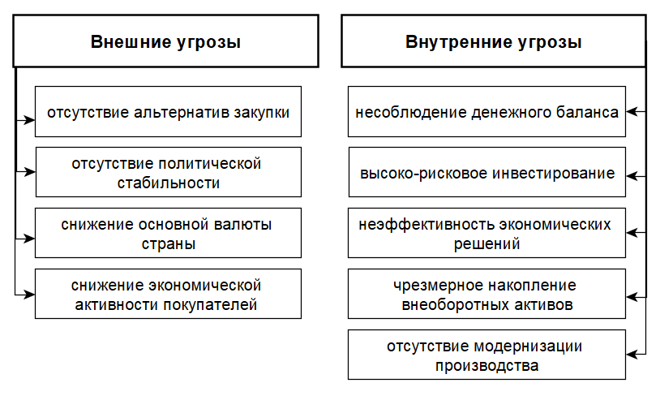
Рисунок 1 – Классификация угроз к снижению финансовой
стабильности предприятия [55]

Финансовое состояние предприятия, его стабильность и устойчивость зависят от составляющих коммерческой, производственной, организационной и финансовой деятельности и ее результатов. Выполнение стратегически поставленных задач и реализация их в задуманной формате положительно влияет на систему финансовых показателей, в то время как спад производства и вызванное этим уменьшение выручки и чистой прибыли будут являться первопричинами для ухудшения финансового состояния. Повторимся, бесспорным будет утверждение о том, что стабильность есть результат продуманной, последовательной и рациональной политики управления и совокупности выбранных средств.
Процесс обеспечения финансовой стабильности необходимо концентрировать на минимизации негативного влияния внутренних факторов и внешнего окружения на функционирование предприятия, а также на создании возможностей для эффективной реализации запланированных действий. Возвращаясь к выведенному нами ранее определению финансовой стабильности, необходимо выделить факторы, которые напрямую влияют на способность предприятия сохранять свою организационную, финансовую структуру и особенности функционирования [23]. Достичь такого состояния организации помогают 4 фактора, представленные на рисунке 2.

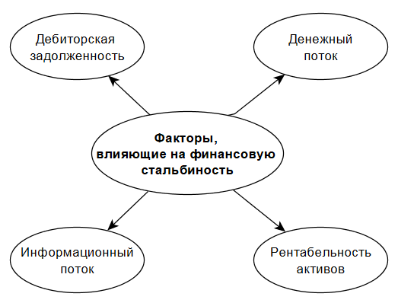
Рисунок 2 – Факторы, влияющие на финансовую стабильность
(составлено автором)

Первый фактором выступает стабильный денежный поток. Денежный поток предприятия представляет собой совокупность распределенных по отдельным интервалам рассматриваемого периода времени поступлений и выплат денежных средств, генерируемых его хозяйственной деятельностью, движение которых связано с факторами времени, риска и ликвидности [52]. В большинстве случаев от того, насколько правильно осуществляется планирование и прогнозирование денежных потоков, зависит функционирование предприятия.
Вторым фактором финансовой стабильности качественная дебиторская задолженность, которая для организации-дебитора является бесплатным источником дополнительных оборотных средств, а для организации-кредитора это возможность сохранения и расширения рынка распространения товаров, работ, услуг.
Рентабельность активов является третьим фактором финансовой стабильности и характеризует отдачу от использования всех активов организации, эффективность использования имущества, позволяющий оценить качество работы финансовых менеджеров [48]. То есть показывает, сколько прибыли приходится на каждую денежную единицу, вложенную в имущество организации. Рост прибыли компании выступает одним из важных элементов, на которых базируется обеспечение стабильности компании предоставляя возможность грамотного использования денежных потоков. С помощью него можно проанализировать способность организации генерировать прибыль без учета структуры его капитала.
Четвертым фактором выступает качественный информационный поток, т. к. именно своевременно полученная информация, дает возможность продумать стратегию реагирования на кризисную ситуацию, а также сроки и план действий по ней, тем самым уберечь организацию от финансовой нестабильности. Информационный поток можно трактовать с позиции обмена и обработки информацией в рамках компании и с позиции информации, создаваемой мнение о компании вне ее [52].
Важно заметить, перечисленные факторы оказывают взаимное влияние друг на друга: информационный поток помогает вовремя отследить растущую дебиторскую задолженность или снижение рентабельности активов и принять меры по ее снижению. В свою очередь, если долги дебитора в розничной торговле выплачиваются, денежный поток постоянен и функционирует бесперебойно, рентабельность активов не снижается и в совокупности все эти факторы контролируются путем налаженного своевременного информационного потока, то можно говорить о возможности обеспечения и поддержания финансовой стабильности предприятия.

1.2 Методы оценки финансовой стабильности

Ранее в главе 1.1 был выявлен факт взаимозамещения двух понятий - финансовой устойчивости и финансовой стабильности и из-за синонимичности понятий методы оценки финансовой устойчивости распространяются и на стабильность. В современное время достаточно много различных и в то же время взаимосвязанных между собой методов оценки финансовой устойчивости, зачастую проводится комплексная оценка, которая комбинирует в себе совокупность нескольких методов. Базисной документацией для проведения комплексной оценки является финансовая отчетность компании, а именно данные бухгалтерского баланса и отчета о прибылях и убытках.
Первый блоком выступает оценка финансовых показателей, главным методом которых выступает оценка абсолютных или относительных показателей. Абсолютные показатели основываются на изучении избытка или недостатка средств для формирования запасов [41]. Относительные – базируются на соотношении собственных и заёмных средств предприятия, определении состояния оборотных и основных средств. Однако среди аналитиков нет единого мнения относительно состава, классификации и даже единых названий коэффициентов, так что отнесение некоторых коэффициентов к той или иной группе на данный момент достаточно условно. На рисунке 3 представлен пример самой широко распространенной и применяемой комплексной оценке финансовой устойчивости.

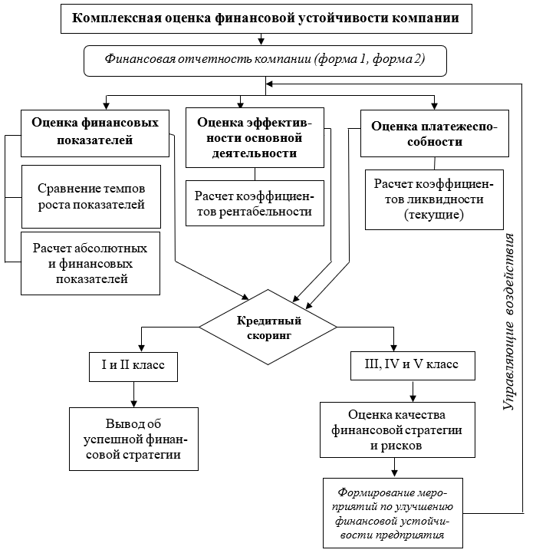
Рисунок 3 – Комплексная оценка финансовой устойчивости [34]

Так как зачастую финансовую устойчивость отождествляют с постоянной платежеспособностью организации стоит отметить, что при анализе финансовой устойчивости обращаются также к методике оценки ликвидности и платежеспособности. Платежеспособность предприятия с позиции ликвидности активов анализируется посредством специальных финансовых коэффициентов – коэффициентов ликвидности [26]. В данном методе основными показателями выступают коэффициент концентрации заёмного капитала, коэффициент общей, текущей и абсолютной ликвидности.
Для каждого показателя отдельного метода комплексной оценки финансовой устойчивости существуют свои нормативные значения, которые в свою очередь варьируются в зависимости от совокупности факторов, основным из которых является сфера деятельности организации. Чтобы облегчить оценку получаемых значений в комплексной оценке используется методика кредитного скоринга, которая проводит оценку финансовому состоянию компании на основе тех рассчитанных показателей, которые были определены ранее [22]. Обосновывая применимость этого метода к розничной торговле, стоит отметить, что в современных условиях методика скоринга используется не только кредитными учреждениями. Данный подход состоит в проведении анализа статистических данных предприятия относительно исполнения ими обязательств перед кредиторами. Именно поэтому скоринговые модели называют кредитными. Основная задача скоринга при проведении оценки платежеспособности и финансовой устойчивости предприятия заключается в его классификации по степени финансового риска [37]. Кроме того, методика кредитного скоринга предполагает балльную оценку и присвоение рейтинга анализируемым финансовым показателям. Существует несколько моделей кредитного скоринга для оценки финансовой устойчивости и платежеспособности предприятий.
Применительно к выведенному нами ранее определению финансовой стабильности как способности предприятия при воздействии внешних и внутренних факторов сохранять свою организационную, финансовую структуру можно заметить, что комплексная оценка финансовой устойчивости не отражает механизм оценки финансовой стабильности. Первая из оценок охватывает анализ большого количества различных коэффициентов, однако выделенный нами термин финансовой стабильности отражает влияние 4 факторов. Кроме того, многими авторами оценка финансовой устойчивости приравнивается к оценке финансовой стабильности, это происходит как следствие синонимичности понятий. [68] В то же время многие из них трактую устойчивость как способность организации развиваться в условиях влияния факторов, но данная расширять эту способность без обеспечения финансовой стабильности невозможно. Все эти аргументы дают основание разделения механизма оценки финансовой стабильности и механизма оценки финансовой устойчивости. Тем самым оценка финансовой стабильности, представленная на рисунке 4, будет складываться из оценки 4 факторов, влияющих на финансовую стабильность в равных долях с последующим применением метода кредитного скоринга.

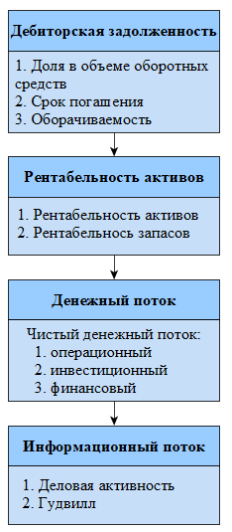
Рисунок 4 – Механизм определения финансовой стабильности
(составлено автором)

Первым выступает дебиторская задолженность, которая заключается в расчете нескольких показателей: доли дебиторской задолженности в объеме оборотных активов, оборачиваемости и средний срок погашения дебиторской задолженности. Рассмотрим подробнее:
1) Доля дебиторской задолженности в общем объеме оборотных активов определяется для чего рассчитывается по формуле (1):

$$\begin{aligned}Д_{ДЗ}=\frac{ДЗ}{ОА}\#\left(1\right)\end{aligned}$$
где
$Д_{ДЗ}$– доля дебиторской задолженности;
ДЗ – дебиторская задолженность, руб.;
ОА – оборотные активы, руб.

Нормальное значение данного показателя каждая компания устанавливает самостоятельно исходя из своих финансовых возможностей. Но стоит отметить, что для розничной торговли зачастую показатель принимает значения в промежутке от 0,08 до 0,2, т. к. большую часть оборотных активов в этой сфере занимают запасы - не меньше 50% [51].
2) Коэффициент оборачиваемости дебиторской задолженности показывает, сколько раз в год в среднем дебиторская превращалась в денежные средства. Регулярный анализ оборачиваемости дебиторской задолженности дает представление о том, насколько эффективно работает компания со своими контрагентами [41]. Коэффициент выражается как отношение вырученных от продажи средств к средней сумме дебиторской задолженности за этот же срок и рассчитывается по формуле (2):

$$\begin{aligned}К_{об ДЗ}=\frac{В}{{ДЗ}_{ср}} \#\left(2\right)\end{aligned}$$
где
$К_{об ДЗ}$– коэффициент оборачиваемости дебиторской задолженности;
В – выручка, руб;
${ДЗ}_{ср}$ – средняя дебиторская задолженность, руб.

У данного коэффициента нет установленного нормативного значения, чем он выше, тем лучше для предприятия. Высокое значение данного показателя означает, что дебиторы вовремя гасят свою задолженость или что у компании падают продажи на условиях коммерческого кредита (с отсрочкой платежа) [71]. Если показатель оборачиваемости ДЗ равен 0, значит на предприятии либо нет задолженности дебиторов, либо оно вообще не осуществляет деятельности и не получает выручку от продаж [34].
3) Срок погашения дебиторской задолженности показывает средний период (число дней) погашения дебиторской задолженности. Коэффициент является индикатором платежной дисциплины покупателей, определяется по формуле (3):

$$\begin{aligned}{СП}_{ДЗ}=\frac{{ДЗ}_{ср}}{В}*360 \#\left(3\right)\end{aligned}$$
где
${СП}_{ДЗ}$– срок погашения дебиторской задолженности, дни;
${ДЗ}_{ср}$ – средняя дебиторская задолженность, руб.;
В – выручка, руб.

С помощью данного коэффициента определяется эффективность управления дебиторской задолженностью, например, если в компании установлен максимальный срок коммерческого кредитования 25 дней, то и значение данного коэффициента должно находиться в пределах до 25 [74].
Рассчитав данные показатели и оцени их в тенденции изменения можно сделать вывод о качественности построения работы с дебиторской задолженностью компании. В случае, если даже доля дебиторской задолженности растет, но вместе с ней с примерно таким же темпом роста увеличивается ее оборачиваемость, то можно заключить, что на финансовой стабильности это может отразиться только положительно, т. к. означает расширение оборота компании и корректно выстроенную работу с дебиторами [37].
Вторым шагом в оценке финансовой стабильности выступает оценка денежного потока, которая подразумевает под собой расчет чистого денежного потока. Чистый денежный поток характеризует экономический эффект от кругооборота всех денежных потоков организации [6]. Напомним, что деятельность компаний подразделяют на операционную, финансовую и инвестиционную. Сообразно этой градации классифицируют и денежные потоки.
В рамках оценки финансовой стабильности как базой для наращивания финансовой устойчивости достаточно оценки прямым методом, так как он дает возможность оперативно прослеживать движение денег, контролируя способность осуществления платежей, что на прямую влияет на обеспечение финансовой стабильности как способности предприятия сохранять свою финансовую структуру. Прямой метод опирается на информацию по учету денежных средств фирмы в учетных регистрах, группируя ее по каждому виду деятельности и фиксируя в Отчете о движении денежных средств. Сущность метода – суммирование притоков средств (от выручки и прочих поступлений) и уменьшение на величину оттока, т. е. произведенных платежей (расчеты с контрагентами, уплата налогов, др.) [8]. Необходимо в отдельности определить чистый денежный поток от каждого вида деятельности путем определения разницы между положительным и отрицательным денежным потоком за выбранный промежуток времени. Общая формула чистого денежного потока представлена на формуле (4):

$$\begin{aligned}ЧДП={ЧДП}_{оп}+ {ЧДП}_{инв}+{ЧДП}_{фин} \#\left(4\right)\end{aligned}$$
где
${ЧДП}_{оп}$– чистый денежный поток по операционной деятельности, руб.
${ЧДП}_{инв}$ – чистый денежный поток по инвестиционной деятельности, руб.
${ЧДП}_{фин}$ – чистый денежный поток по финансовой деятельности, руб.
Третьим шагом выступает оценка рентабельности активов. Рентабельность показывает отдачу от использования какого-либо ресурса компании. Для определения финансовой стабильности компании любой отрасли целесообразно произвести оценку внеоборотных и оборотных активов [5]. Рентабельность оборотных и внеоборотных активов рассчитывается как соотношение чистой прибыли за отчетный период к средней стоимости вида активов, трактуется в процентном соотношении и показывает сколько прибыли приносит каждый рубль, вложенный в эти активы.
Большая доля активов в торговых и производственных компаниях содержится в виде товарных запасов. Значение рентабельности в данном случае даёт понять, насколько эффективно используются финансы, вложенные в товарные запасы. Расчет рентабельности запасов представлен на формуле (5):

$$\begin{aligned}РЗ=\frac{ВП}{ССЗ}*100\% \#\left(5\right)\end{aligned}$$
где
$РЗ$– рентабельность запасов, %;
$ВП$ – валовая прибыль, руб.;
ССЗ – средняя стоимость запасов в отчетном периоде, руб.

Рост показателя рентабельности активов в динамике говорит об улучшении использования основных производственных фондов, а уменьшение данного показателя в динамике свидетельствует об увеличении затрат компании. Но в то же время снижение показателя рентабельности внеоборотных активов оправдано, если организация переходит на выпуск новой продукции или же осваивает новую технологию, что требует дополнительных инвестиций в основные фонды, отдача от которых наступит в будущих периодах.
Законодательных нормативов рентабельности оборотных активов нет. Но есть среднестатистические значения по отраслям, на которые можно ориентироваться при анализе и планировании показателя. Например, в торговле – от 0 до 8 процентов, в промышленности – от 0 до 20 процентов [66]. Превышение этих значений нельзя считать негативным, поскольку чем выше рентабельность, тем эффективнее работа компании в целом.
Четвертым шагом в механизме оценки финансовой стабильности выступает оценка информационного потока. Информационный поток можно трактовать с позиции обмена и обработки информацией в рамках компании и с позиции информации, создаваемой мнение о компании вне ее. Если говорить о первой трактовке, то под ней подразумевается обмен и обработка информации внутри компании, которая может служить фактором к проявлению своевременной реакции и принятию управленческих решений [33]. С такой точки зрения оценивать необходимо оперативность и качественность принятия управленческих решений, способ ведения электронной документации, доступного для широкого круга лиц компании, систему оповещения и нововведениях или новых событиях в компании и за ее пределами, мониторинг рынка и тд.
Другим определением информационного потока может служить создаваемому компанией образу для ее потребителей и инвесторов, которая не только качественно, но и количественно может повлиять на финансовые результаты предприятия, а значит и на финансовую стабильность. Оценивать информационный поток в данном случае необходимо через оценку деловой репутации. Часто деловая репутация оценивается расчетом показателя «гудвилл». Гудвилл – в экономике это показатель потенциальной выгоды, и случай снижения этого показателя говорит о том, что деловая репутация испорчена вследствие различных факторов, на нее влияющих [31].
Расчет показателя деловой репутации при оценке финансовой стабильности при прочих положительных факторах может помочь определить дополнительные риски в потере финансовой стабильности. Тем самым определить слабые стороны связанные с нематериальными активами в организации деятельности компании. Например, для розничной торговли ярким фактором может являться низкая лояльность покупателей или отсутствие постоянных покупателей, для предприятий отрасли информационных технологий таким фактором будут выступать внутренние разработки компании [29].
Методов оценки гудвилла несколько, самым популярным можно назвать метод стоимостной оценки, который заключается в разнице рыночной стоимости организации и ее балансовой стоимости. Для определения рыночной стоимости можно использовать данные о сделках похожих компаний или провести анализ доходности фирмы. Также есть сравнительный метод и заключается в сравнении доходности нескольких организаций с приблизительно равным объемом трудовых ресурсов, схожими предложением на рынке и расположением в географическом разрезе [27]. В данном случае расчет гудвилла зависит от объема продаж, расчет представлен на формуле (5):

$$\begin{aligned}ГВ=\frac{\left(ДК-СП*НП\right)}{НК} \#\left(6\right)\end{aligned}$$
где
$ДК$– доход компании, руб.;
$СТ$ – стоимость продаж, руб.;
НП – норма продаж в отрасли, руб.;
НК – норма капитализации нематериальных активов в отрасли, руб.

Показатель стоит рассчитать в динамике и полученный результат стоит сравнить с другими компаниями. Если предприятия сферы не имеют как таковой капитализации, то необходимо проводить анализ путем оценки факторов, которые могут повлиять на него. Таким образом неквалифицированный персонал можно выявить путем тестирования кадров или введением системы постановки целей и последующей оценке достигнутых результатов, доверие и лояльность покупателя – через анализ отзывов в интернете и опросах оффлайн [52].
Стоит еще раз отметить, что все факторы финансовой стабильности взаимосвязаны друг с другом и изменение показателей одного может повлиять на показатели другого. Таким примером может служить снижение оборачиваемости дебиторской задолженности по причине снижения выручки, которая в свою очередь снижается за счет роста инвестиционного денежного потока, т. к. часть выручки была перенаправлена из операционной деятельности в инвестирование. Тем самым говоря об общем механизме оценки финансовой стабильности и не выделяя отдельную из сфер экономики стоит утвердить, что каждый фактор влияет на стабильность финансового состояния компании в равных долях. Поэтому при оценке финансовой стабильности необходимо оценивать все 4 фактора комплексно и на основе полученных данных принимать решения по восстановлению финансовой стабильности предприятия.

1.3 Способы управления финансовой стабильностью в розничной торговле

После проведения оценки финансовой стабильности компании и выявления тех факторов, которые оказывают значимое влияние на ее снижение, необходимо обратиться к методам обеспечения финансовой стабильности. Они представлены на рисунке 5.

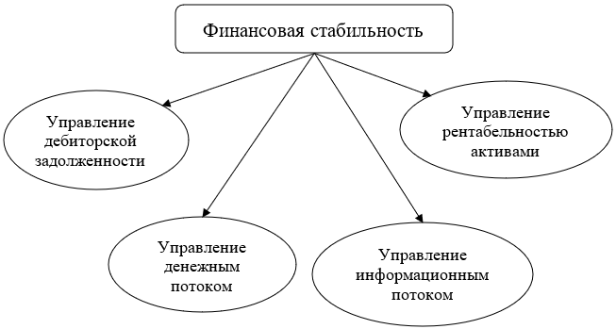
Рисунок 5 – Методы обеспечения финансовой стабильности предприятия
(составлено автором)

Зачастую механизмом обеспечения финансовой стабильности выступают совокупность нескольких из представленных методов, что позволяет наиболее эффективно достичь стабильности [20]. Изменения в денежном потоке могут произойти как на основании снижения оборачиваемости дебиторской задолженности, так и на фоне изменения рентабельности активов. Розничная торговля в свою очередь сфера экономики, которая быстрее многих других реагирует на изменение денежного потока.
Одним из наиболее популярных способов управления денежных потоков выступает балансирование объемов поступления и расходования денежных средств и их синхронизации во времени. Для предприятий при снижении уровня чистого денежного потока наиболее используемыми способами управления выступают [56]:
- оптимизация использования активов
- диверсификация денежных потоков
- прогноз и контроль денежного потока платежным календарем
Зачастую компании акцентируют свое внимание только с получения прибыли и роста денежного потока только со своей текущей деятельностью, связанной непосредственно с профильной направленностью компании. Но учитывая то, что денежный поток по структуре делится на поток от операционной, инвестиционной и финансовой деятельности, организациям необходимо придерживаться диверсификации и расширять источники дохода. Розничная торговля одна из сфер, в которой слабо развито инвестирование, которое бы дать возможность предприятию получать дополнительную прибыль, генерируемую непосредственно его денежными вложенными активами. Речь идет в первую очередь об эффективном использовании временно свободных остатков денежных средств в составе оборотных активов, а также накапливаемых инвестиционных ресурсов для осуществления финансовых инвестиций. Высокий уровень синхронизации поступлений и выплат денежных средств по объему и во времени позволяет снижать реальную потребность предприятия в текущем и страховом остатках денежных активов, обслуживающих операционный процесс, а также резерв инвестиционных ресурсов, формируемый в процессе осуществления реального инвестирования [39].
В торговых организациях любых масштабов одним из ключевых показателей являются тенденции продаж. Например, крупные ритейлеры могут рассчитывать продать больше непосредственно перед новогодними праздниками. Торговые организации, продающие шторы или ковры, могут ориентироваться на продажи в конкретных районах, где осуществляется строительство новых домов. Компании этой отрасли могут использовать и другие способы, улучшающие денежные потоки. Например, более эффективное использование активов – пустые складские помещения или неиспользуемый транспорт, могут сдаваться в аренду, или предоставлять скидки тем клиентам, которые осуществляют предоплату. Однако, так или иначе, основной приток денежных средств в торговых организациях приходится на продажи, в то время как основной отток денежных средств будет приходиться на поставки и накладные расходы, такие, как арендная плата, ставки, заработная плата, электроэнергия или транспорт. Поэтому перед торговыми организациями стоит выбор таких оптимальных инструментов управления денежными потоками, которые были бы ориентированы на ключевые показатели деятельности организаций в области продаж.
Кроме вышеперечисленных автоматизированных инструментов управления денежными потоками еще одним популярным способом управления является платежный календарь. Платежный календарь позволяет установить связи между денежными потоками организации, периодами времени и источниками денежных сумм. Составляется он на основе фактической информации организации о движении денежных средств, включающей в себя: графики отгрузки продукции, акты сверки, счета-фактуры, договоры с поставщиками, состояние счетов расчетов по дебиторской и кредиторской задолженностям, денежные переводы и прочую информацию о движении денежных средств. Таким образом, платежный календарь представляет собой такой инструмент управления денежными потоками, который обеспечивает простое введение информации, отслеживание, мониторинг и прогнозирование денежных потоков [10].
Плюсы платежного календаря:
- Платежный календарь позволяет прогнозировать кассовые разрывы с точностью до дня.
- В платежный календарь изменения могут вноситься ежедневно, в бюджете корректировки нежелательны.
Минусами выступают:
- Для розничной торговли не всегда возможно прогнозировать входящий поток, так как неизвестно заранее, какая сумма придет от покупателей на счета и в кассу организации в каждый день. Чтобы правильно составить платежный календарь, нужно знать точные даты и суммы платежей. Если этих данных нет, то календарь будет неточным и неактуальным.
- Необходимо время. Платежный календарь нуждается в постоянной корректировке и внесении большого объема новых данных.
Стоит повториться, что методы обеспечения финансовой стабильности зачастую используются комплексно или переплетаются между собой. Это подтверждается тем, что в методах управления денежным потоком существует такой, как взыскание просроченной дебиторской задолженности, что также нельзя не отнести ко второму способу обеспечения финансовой стабильности – управлению дебиторской задолженностью. Получение платежей от дебиторов для многих сфер экономики является одним из основных источников поступления средств на предприятие.
Как показывают исследования, наиболее эффективными методами работы с дебиторами являются штрафные санкции за выплату долга не в установленный срок. Однако, данный метод имеет недостаток – длительный период между самим фактом воздействия на дебитора и погашением займа. В некоторых случаях этот промежуток может составлять около полугода [11]. Для сокращения доли дебиторской задолженности предприятию необходимо оптимизировать кредитную политику и ужесточать санкции. В этом случае ответственность за сбор дебиторской задолженности делегируется на менеджера по продажам, который в свою очередь приостановит реализацию сразу после того, как только задолженность будет просрочена [29]. За отсутствие просроченных обязательств руководство предусмотреть стимулирующие выплаты.
Наиболее часто таким способом пользуются предприятия тех отраслей, у которых налажена стратегия продажи товаров и услуг в кредит, с отсрочкой платежа, постоплатами и т. д. Примерами обладания такой особенности является банковский сектор, нефтедобывающая промышленность, сельское и лесное хозяйство, сфера логистики. Именно в этих сферах зачастую наблюдается высокая дебиторская задолженность из-за специфики расчета с дебитором. Касаемо розничной торговли, то доля дебиторской задолженности не превышает 20%, но все же проблема снижения оборачиваемости дебиторской задолженности встречается [15]. Для крупных компаний в числе наиболее эффективных способов, позволяющих уменьшить риск образования просроченной дебиторской задолженности, можно выделить систему скидок и штрафов. Систему начисления пеней и штрафов, в результате нарушения дебитором графика погашения задолженности, закрепить в договоре [31]. Систему скидок применять в зависимости от срока оплаты продукции (товаров, услуг). При условии, если предварительная оплата произведена в полном объеме – предоставлять скидку в размере 3% от стоимости продукции (товаров, услуг), при частичной предоплате – размер скидки установить 2%, а при оплате по факту получения –1%.
Таким образом, системная работа по управлению дебиторской задолженности может привести к сокращению просроченной задолженности до 80% и укреплению финансового состояния предприятия.
Третий метод обеспечения финансовой стабильности – управление рентабельностью активов. Чтобы управлять рентабельностью оборотных активов, предстоит определить, какие факторы на нее влияют. Затем необходимо проанализировать и оптимизировать структуру оборотных активов.
Рентабельность оборотных активов представлена на формуле 7 и показывает, сколько прибыли приносит каждый рубль, вложенный в эти активы:

$$\begin{aligned}Р=\frac{ЧП}{ССОА}*100\% \#\left(7\right)\end{aligned}$$
где
Р – рентабельность оборотных активов, %;
ЧП – чистая прибыль за отчетный период, руб.;
ССОА – средняя стоимость оборотных активов в отчетном периоде, руб.

Чем выше рентабельность, тем эффективнее предприятие управляет наиболее ликвидным имуществом – деньгами, запасами, дебиторской задолженностью, финансовыми вложениями.
Чтобы управлять рентабельностью оборотных активов, нужно определить, от каких факторов она зависит [14]:
- от операционной рентабельности продаж – доли прибыли от реализации в выручке;
- оборачиваемости оборотных активов – доли выручки от реализации в средней стоимости оборотных активов.
Тогда, чтобы повысить отдачу оборотных активов, предстоит либо увеличить рентабельность продаж, либо оптимизировать структуру оборотных активов, которые компания задействует в операционном цикле. Остановимся на 2 пути: повысить рентабельность оборотных средств возможно, если оптимизировать объем и структуру отдельных активов, как и в случае с управлением денежным потоком – товарно-материальных запасов, дебиторской задолженности, денежных средств и краткосрочных финансовых вложений. Здесь снова прослеживается взаимосвязь методов обеспечения финансовой стабильности. Если рентабельность активов падает на фоне снижения продаж, то причины скорее всего кроются в увеличении себестоимости производимого товара. В данном случае способом управления выступает поиск новых поставщиков сырья с более дешевыми ценами, использование энергоемкого оборудования, чтобы снизить затраты на электроэнергию, внедрение в нужных направлениях более современные технологии и прочее [18].
Так как для розничной торговли немалую долю активов занимают запасы, то методом управления рентабельностью активов может выступать оптимизация структуры запасов [64]. Для анализа и контроля сырья, материалов, товаров используют АВС-анализ. Принцип Парето в рамках ABC- и XYZ-анализа подразумевает, что в первую группу с наивысшим рангом попадают 20 процентов значений, на которых стоит сфокусировать внимание. ABC-анализ делит значения по одному критерию на три группы: А – высокая значимость, B – средняя, С – низкая. В этом случае запасы делят на три группы: А – важные, обеспечивающие большую часть реализованной продукции, В – товары средней ликвидности и С – все остальные. Для каждой категории материальных ценностей устанавливают свои нормативы остатков и правила контроля их использования.
В свою очередь управление деловой репутацией заключается для многих сфер экономики в обеспечении доверия потребителей и партнеров, которое выступает фактором для финансового и коммерческого успеха компании и укреплению деловых связей. Справедливым будет заметить, что гудвилл имеет значение не только для компаний-гигантов или сетевых организаций, имеющих выход на биржевой рынок, но и для малых предприятий, которые, в случае с розничной торговлей, в большей степени и формируют бизнес-среду [42]. Стоит отметить, что в ее основе лежит улучшение коммуникаций компании с клиентами и партнерами. Добиться лояльности покупателя в области розничной торговли можно многоформатностью торговых точек, удобной выкладкой товара, свободными товарными залами, скидками, персональными предложениями, отношением к покупателю, реакцией на отзывы, месторасположением магазинов и т. д.
Общими способами управления деловой репутацией, которые не зависят от масштаба бизнеса, выступают:
- улучшение качества продукции;
- реакция на новости про компанию и отзывы покупателей;
- привлечение грамотных специалистов на роль сотрудников;
- создание и поддержка рабочих каналов обратной связи
- нацеленность на аудиторию и разработка стратегии и планов в соответствии с ее запросами;
- реклама (прямая и непрямая).
Плюсами общих методов является их применимость ко многим сферам экономики, а также доступностью как предприятиям малых форматов, так и компаниям сетевого бизнеса [38]. Для вторых открывается возможность реализации данных методов путем перевода данной активности на аутсорсинг: в 2022 году существуют множество компаний, которые предоставляют услуги по оценке и управлению деловой репутацией.
По итогам анализа понятий «финансовая устойчивость» и «финансовая стабильность» многими авторами не проводится разграничений, что отражает проблему синонимичности двух терминов и взаимозаменяемости в определении. Исходя из этого была предложена собственная трактовка понятия «финансовая стабильность» для предприятий розничной торговли как способность предприятия при воздействии внешних и внутренних факторов сохранять свою организационную и финансовую структуру и особенности функционирования. Основными факторами финансовой стабильности были выделены следующие: качественная дебиторская задолженность, стабильный денежный поток, информационный поток и рентабельность активов.
Вследствие проблемы синонимичности понятий методика оценки финансовой стабильности также многими авторами была приравнена к оценке финансовой устойчивости, что в свою очередь не отражает данное нами понятие стабильности. Общая методика оценки финансовой стабильности, построенная на оценке 4 факторов, оказывающих влияние в равных долях. Для любой сферы деятельности каждый фактор может оцениваться 1 или несколькими показателями. Тем самым для оценки дебиторской задолженности необходимо использовать 3 показателя: долю дебиторской задолженности в объеме оборотных активов, оборачиваемость и средний срок погашения дебиторской задолженности. Денежный поток оценивается показателями чистого денежного потока по трем основным видам деятельности организации: операционная, финансовая и инвестиционная. Рентабельность активов оценивается расчетом рентабельностью оборотных и внеоборотных активов. Информационный поток, влияющий на формирование деловой репутации, может быть определен стоимостным и сравнительным методом. Все 4 фактора финансовой стабильности взаимосвязаны и могут оказывать влияние друг на друга, тем самым и оценку необходимо производить комплексно в равных долях влияния на каждого на способность предприятия сохранять свою организационную и финансовую структуру.
Так как комплексная оценка подразумевает в себе сочетание оценки факторов, то и способы влияния можно разделять аналогично. Способами управления финансовой стабильностью для сферы розничной торговли могут выступать следующие:
- Дебиторская задолженность в розничной торговле включает в себя не только оплату товаров покупателями, на нее также может влиять размер недополученных средств от поставщиков товара. Тем самым, дебиторской задолженностью в данной сфере возможно управлять путем оптимизации процесса взимания долговых обязательств с поставщиков посредством цифровизации и оптимизации претензионно-исковой работы с ними. Это также увеличит чистый денежный поток от операционной деятельности, обеспечит рост деловой репутации за счет внутренних технологических разработок и имиджа компании, что в сумме окажет положительное влияние на обеспечение финансовой стабильности предприятия.
- Особенность формирования внеоборотных активов розничной торговли – это большой процент запасов в них. В связи с этим рентабельностью активов стоит управлять через оптимизацию структуры запасов путем АВС-анализа или через повышение рентабельности продаж. Именно эти способы помогут сохранить способность оставаться в «непоколебимом» состоянии предприятия при воздействии внутренних и внешних факторов.
- Чистым денежным потоком в розничной торговле можно управлять путем расширения инвестиционного потока. Розничная торговля – сфера экономики, в которой слабо развито инвестирование, в результате чего чистый денежный поток складывается только из операционной деятельности. Диверсификация финансовых вложений позволит компании снизить риск снижения финансовой стабильности за счет концентрирования денежных средств только в основной деятельности компании – торговле.
- Информационный поток тех знаний, создаваемых мнение о компании вне ее, отражаемый деловой репутацией в отрасли розничной торговли складывается в большей мере за счет лояльности покупателей. Влиять на лояльность покупателей в розничной торговле возможно путем обеспечения многоформатности торговых точек, удобной выкладкой товара, свободными товарными залами, скидками, персональными предложениями, отношением к покупателю, реакцией на отзывы, месторасположением магазинов и т. д.
Итого обеспечение финансовой стабильности в розничной торговле как способности предприятия при воздействии внешних и внутренних факторов сохранять свою организационную и финансовую структуру и особенности функционирования происходит путем оценки влияющих на нее факторов и по ее результатам применением комплекса способов улучшения финансовой стабильности.

Анализ финансовой стабильности предприятий розничной
торговли

2.1 Тенденции развития розничной торговли России

Розничная торговля в настоящее время выступает в качестве одной из самых динамично-развивающихся отраслей экономики Российской Федерации. Являясь связующим звеном между производителем и потребителем, сфера розничной торговли вносит огромный вклад в социально-экономическое развитие страны. Одним из важных показателей, позволяющим оценить эффективность функционирования отрасли розничной торговли, считается оборот, который представляет собой выручку от продажи товаров населению, как для личного потребления, так и для применения в домашних хозяйствах, приобретенных путем наличной или безналичной формы оплаты. Данный показатель не включает в себя стоимость товаров, отпущенных ИП и юридическим лицам.
Представим в таблице 2 оборот предприятий розничной торговли в РФ за 2017–2021 годы по данным Федеральной службы государственной статистики.

Таблица 2 – Оборот предприятий розничной торговли в РФ за 2017–2021 годы [13]
Показатель | 2017 г. | 2018 г. |  | 2019 г. |  | 2020 г. |  | 2021 г.
 | млрд. руб. | млрд. руб. | Тр, % | млрд. руб. | Тр, % | млрд. руб. | Тр, % | млрд. руб. | Тр, %
Розничная торговля, всего | 29745,6 | 31579,3 | 106 | 33624,3 | 113 | 33873,6 | 114 | 39471,7 | 133
Продовольственными товарами | 14402,8 | 15055,4 | 105 | 16120,8 | 112 | 16587,2 | 115 | 18552,1 | 129
Непродовольственными  товарами | 15342,6 | 16523,9 | 108 | 17503,5 | 114 | 17286,4 | 113 | 20919,6 | 136

По данным таблицы 2 можно сказать, что в последние годы наблюдается положительная динамика в обороте розничной торговли в Российской Федерации. Так, если в 2017 году анализируемый показатель был равен 29745,6 млрд. руб., то в 2021 году он увеличился на 9726,1 млрд. руб. и составил 39471, 7 руб. Далее проанализируем оборот розничной торговли по субъектам РФ, который представлен в таблице 3.

Таблица 3 – Оборот розничной торговли по субъектам РФ [16]
Федеральный округ | 2017 г. | 2018 г. |  | 2019 г. |  | 2020 г. |  | 2021 г.
 | млрд. руб. | млрд. руб. | Тр, % | млрд. руб. | Тр, % | млрд. руб. | Тр, % | млрд. руб. | Тр, %
Центральный | 10140,1 | 10898,9 | 107 | 11678,6 | 115 | 11849,5 | 117 | 13874,4 | 137
Северо-Западный | 2922,9 | 3112,0 | 106 | 3301,9 | 113 | 3418,7 | 117 | 4071,8 | 139
Южный | 3120,2 | 3290,2 | 105 | 3504,3 | 112 | 3534,1 | 113 | 4336,4 | 139
Северо-Кавказский | 1551,2 | 1548,6 | 100 | 1625,9 | 105 | 1605,5 | 104 | 1868,4 | 120
Приволжский | 5219,9 | 5540,3 | 106 | 5839,6 | 112 | 5786,1 | 111 | 6596,4 | 126
Уральский | 2555,7 | 2706,5 | 106 | 2849,2 | 111 | 2828,3 | 111 | 3159,0 | 124
Сибирский | 2920,1 | 2738,9 | 94 | 2945,9 | 101 | 2944,5 | 101 | 3419,9 | 117
Дальневосточный | 1315,1 | 1743,6 | 133 | 1878,5 | 143 | 1906,7 | 145 | 2145,0 | 163

Итак, наибольший оборот торговли предприятий розничной сферы в 2017–2021 годах зафиксирован в Центральном федеральном округе России (более 35% от общего оборота). Лидерами являются г. Москва, Московская область и Брянская область. Хорошие показатели оборота предприятий розничной сферы характерны для Южного федерального округа (Республика Крым, Краснодарский край и пр.), что обусловлено туристической направленностью регионов, где большой спрос на товары розничных организаций приходится на летний сезон и период праздников. Оборот розничной торговли по субъектам РФ незначителен в Северо-Кавказском и Дальневосточном федеральном округах (около 4–5 % от совокупного оборота). Такая тенденция связана с низкой покупательной активностью регионов, что обусловлено с невысокой степенью урбанизации в этих субъектах РФ.
Нужно заметить, что во многих субъектах России в 2020 годом снизился оборот розничной торговли, причиной чему явились обстоятельства, связанные с новой коронавирусной инфекцией COVID-19. Эпидемия способствовало снижению спроса населения, рост издержек для предприятий сферы розничной торговли и т. д.
В таблице 4 отражено число хозяйствующих субъектов розничной торговли в России.

Таблица 4 – Число хозяйствующих субъектов розничной торговли в России за 2017–2021 гг. [14]
Наименование хозяйствующего  субъекта | 2019 г. |  | 2020 г. |  | 2021 г.
 | шт. | % | шт. | % | шт. | %
Организации, осуществляющие  розничную торговлю (кроме торговли автотранспортными средствами и  мотоциклами), тыс. единиц | 254,5 | 9,6 | 223,5 | 9,2 | 203,9 | 8,5
Индивидуальные предприниматели, осуществляющие розничную торговлю (кроме торговли  автотранспортными средствами и  мотоциклами), тыс. единиц | 1191,4 | 44,7 | 1060,1 | 43,6 | 1113,3 | 46,7
Розничные рынки, единиц | 967 | 36,3 | 911 | 37,5 | 854 | 35,8
Число торговых мест на рынках, тыс. мест | 251,5 | 9,4 | 236,1 | 9,7 | 214,4 | 9,0
Итого | 2664,4 |  | 2430,7 |  | 2385,6

В соответствие со стратегией развития торговли до 2025 года в Российской Федерации, в настоящий момент акцент также делается на развитие розничных рынков и ярмарок в стране. Долю розничных рынков и ярмарок в обороте розничной торговли по субъектам Российской Федерации (в % к итогу) продемонстрируем на рисунке 6.
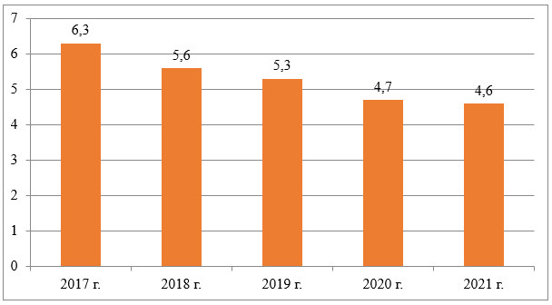
Рисунок 6 – Доля розничных рынков и ярмарок в обороте розничной
торговли по субъектам Российской Федерации, % к итогу [16]

Снижение доли рынков и ярмарок в обороте розничной торговли по субъектам Российской Федерации обусловлено тем, что многие покупатели предпочитают покупать необходимые товары в супермаркетах и специализированных магазинах. В последние годы также идет сокращение числа предпринимателей, продающих свою продукцию, что объясняется с отсутствием необходимых условий для удачных продаж. Поэтому правительством РФ в последнее время разрабатываются мероприятия, направленные на поддержку собственного производства, продукцию которой возможно продавать как в условиях магазинов, так и на рынках, ярмарках и т. д.
Учитывая особенности географического размера и разнообразия видов населенных пунктов (от сел до городов-миллионников) России и применив методы наблюдения следует заключить следующее: Магазины крупных сетей представлены в большей мере населенных пунктах городского типа. Это подтверждает статистика по наличию объектов торговли в общем и по сельским территориям, данные которой представлены в таблице 5.
Таблица 5 – Статистика по количеству объектов розничной торговли в России за 2018–2020 гг. в разрезе обобщенных данных и сельского типа населенного пункта [14]
Год | 2018 г. |  | 2019 г. |  |  | 2020 г.
Тип населенного пункта  (1 – сельский;  2 – общий) | 1 | 2 | 1 | Тр (1), % | 2 | 1 | Тр (1), % | 2
Магазины | 186 975 | 788 124 | 183 620 | 98 | 799 310 | 177 617 | 95 | 817 509
гипермаркеты | 47 | 1 737 | 45 | 96 | 1 792 | 46 | 98 | 1 851
супермаркеты | 1 675 | 23 510 | 1 932 | 115 | 26 332 | 2 008 | 120 | 29 917
продовольственные магазины | 8 318 | 69 314 | 9 129 | 110 | 74 495 | 9 293 | 112 | 81 292
непродовольственные магазины | 19 962 | 211 439 | 20 924 | 105 | 221 292 | 21 305 | 107 | 231 671
магазины товаров повседневного  спроса, мини-маркеты | 116 928 | 269 550 | 112 715 | 96 | 263 158 | 106 959 | 91 | 260 864
Павильоны | 17 537 | 108 346 | 16 858 | 96 | 106 830 | 16 135 | 92 | 105 496
Палатки, киоски | 9 713 | 86 835 | 9 044 | 93 | 75 782 | 7 829 | 98 | 72 468

Во-первых, не проводя разделение по типу населенного пункта можно увидеть, что в целом по отрасли наиболее популярен формат магазинов товаров повседневного спроса, мини маркетов, занимающие большую часть на протяжении всего анализируемого периода – трех лет. Во-вторых, на основании данных таблицы 5 можно провести анализ и выделить из общих данных статистики долю, занимаемую сельскими населенными пунктами. По итогам на рисунке 7 представлена розничная торговля для сельского типа населенного пункта за 2020 год. Что также выступает подтверждением умозаключения о том, что в селах и поселках крупномасштабная торговля развита слабо, большую часть в 44% занимают магазины товаров повседневного спроса и 15% - павильоны. Представители крупных размеров организации занимают последние места – 2,5 % гипермаркеты и 6,2% супермаркеты.

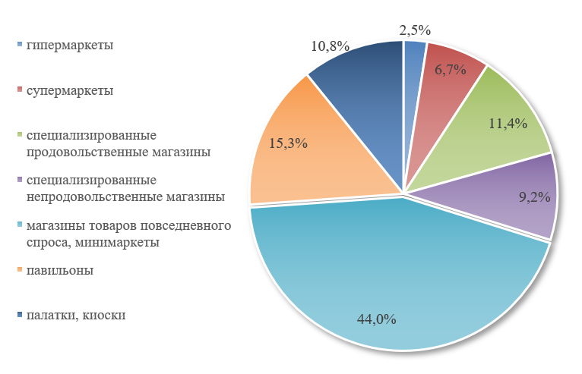
Рисунок 7 – Объекты розничной торговли в сельских населенных пунктах, 2020 г. [14]

Также стоит зафиксировать долю магазинов розничной торговли по нескольким форматам в сельском пункте населения относительно общих цифр. Она составляет 22%, которые предоставляют основание утвердить, что розничная торговля примерно на одну четвертую часть представлена форматами магазинов в малых масштабах.
Пандемия COVID-19 и экономический кризис существенно снизили активность выхода в Россию новых международных торговых операторов. В 2020 году на рынок вышло 13 торговых операторов — вдвое меньше показателя 2019 года (26 брендов) [25]. Показатель стал худшим с 2011-го, когда на рынок вышло 11 операторов. Половина новых ритейлеров, вышедших на российский рынок, представлена профилем «одежда, обувь, белье». Доли ценовых сегментов распределились почти поровну: 54% — средний и ниже среднего, 46% — выше среднего. Наибольший экономический ущерб от пандемии пришелся на 2 квартал 2020 года. Потери в базовых отраслях экономики составили 11 %, а в розничной торговле и сфере услуг – 22 % [60].
Сейчас тенденцией на Российском рынке стала активная консолидация отрасли и совершения сделок. В мае 2021 года было анонсировано сразу 3 крупных события [19]:
- Крупнейшие игроки сибирского и дальневосточного продовольственного ритейла ГК «Красный ЯР», «Самбери» и ГК «Слата» объединились в холдинг под названием «Восточный союз».
- «Магнит», второй по обороту торговый оператор в стране, договорился о покупке более 2,6 тыс. магазинов группы «Дикси» и 39 торговых точек под брендом «Мегамарт». Текущая оценка приобретаемого бизнеса – почти 93 млрд руб.
- Компания «Лента» приобретает сеть из 161 супермаркета «Билла Россия» за 215 млн евро.
На конец 2022 года новости ритейла не успевают друг за другом, но тенденция к объединению в них также прослеживается. Такую консолидацию продовольственного рынка ускорила пандемия и международные санкции, крупные сети стали «бенефициарами» - в отрасли работают эффекты масштаба, более продвинутые игроки на рынке могут больше инвестировать в ИТ-технологи и логистику и увеличивать свою долю потребителей за счет менее сильных компаний [43]. «Магниту» и «Ленте» анонсированные сделки нужны в первую очередь для быстрого увеличения доли на московском рынке. Например, «Магниту» сделка с «Дикси» повысит с текущих 3,8% рынка в Москве и Московской области до 8,2%. Доля «Ленты» составит приблизительно 3% [60].
Торговые компании сейчас находятся в состоянии адаптации к изменившимся условиям. Поиск новых поставщиков и пересмотр условий работы со старыми, формирование «антикризисного» ассортимента и обеспечение доступности товаров, перекраивание старых и, главное, изобретение новых логистических цепочек, продуманная ценовая политика – это лишь небольшой круг проблем, которые бизнесу придется решать в 2022 году.
Но любой кризис – это не только проверка бизнеса на прочность, это еще и открывающиеся новые возможности и перспективы. Исходя из приведенного выше анализа был проведен SWOT-анализ, что позволило получить наглядное представление о внешних и внутренних условиях, в которых находится отрасль в настоящее время, актуальных угрозах и возможностях, сильных и слабых сторонах. Для российской отрасли розничной торговли этот анализ представлен в таблице 6.

Таблица 6 – SWOT-анализ отрасли розничной торговли в России (составлено автором)
Сильные стороны | Слабые стороны
- Развитый процесс привлечения клиентов: наличие карт лояльности и промо.  - Наличие формата «магазин у дома» в отрасли.  - Удобный режим работы магазина для покупателей.  - Во многих магазинах разных форматов представлен есть возможность выбора.  - Доступность любых способов оплаты: наличные, банковская карта и другие.  - Поиск новых каналов сбыта. | - Низкая поддержка государства малых и средних организаций.  - Сложность выхода на доковидный уровень продаж.  - Большое количество магазинов остается в традиционном офлайн формате, при тенденции доставках товаров на дом.  - Сложность навигации среди ассортимента в магазине крупного масштаба.  - Конкуренция.  - Нехватка опытных управленцев.
Возможности | Угрозы
- Изменение структуры ассортимента  - Импортозамещение производства  - Адаптивность к смене приоритетов потребителя, учет трендов в поведении и запросов покупателя  - Экспансия в более мелкие регионы и города из центра для новых организаций.  - Расширение канала жестких дискаунтеров  - Тенденция консолидации крупных копаний с мелкими | - Международные санкции  - Волатильность курса рубля  - Разрыв сложившихся цепочек поставок  - Уход ряда международных поставщиков и брендов с отечественного рынка  - Снижение трафика покупателей на офлайн-площадях.  - Остающийся низким платежеспособный спрос на рынке  - Желание потребителей экономить на товарах, снижение дохода целевой аудитории.
Таким образом, анализ развития розничной торговли России позволил сделать ряд выводов. Розничная сфера является в настоящее время достаточно стабильной отраслью экономики. Тенденции ее развития в нынешних реалиях направлены на укрепление позиции крупных розничных сетей, сокращение числа неконкурентоспособных участников сферы розничной торговли, роста предпринимательской уверенности, роста товарооборота, импортозамещения.
Важной особенностью изучаемой сферы является многоформатность организаций-представителей их распределение по типам населенных пунктов. Эта особенность является важной для отрасли и использоваться при дальнейшем анализе факторов финансовой стабильности как платформы для дальнейшего развития.

2.2 Анализ факторов финансовой стабильности сферы розничной торговли

Исходя из данного нами определения понятия финансовой стабильности можно еще раз заключить, что развитие отрасли не может быть без финансовой стабильности, т. е. без способности предприятия при воздействии внешних и внутренних факторов сохранять свою организационную и финансовую структуру и особенности функционирования. Тем самым оценку положения розничной торговли нельзя полно провести без оценки факторов, которые оказывают на нее влияние. Несмотря на выявленное ранее различие поэтому анализ факторов предполагается проводить на основе обобщенных данных статистики, чтобы выявить факторы, которые влияют на сферу в целом. Для проведения анализа была использована статистика с Росстата по отрасли [].
Анализ финансового состояния предприятий сферы розничной торговли в РФ выявил рост дебиторской задолженности с 50507 млрд. руб. в 2019 году до 61156 млрд. руб. в 2020 году и до 73809 млрд. руб. в 2021 году. В таблице 7 представим данные по дебиторской задолженности предприятий сферы розничной торговли в России за 2019–2021 гг.
Таблица 7 – Данные по дебиторской задолженности предприятий сферы
розничной торговли в России за 2019–2021 гг. [62]
Год |  | Дебиторская  задолженность |  | из нее:
 |  | всего | просроченная | задолженность покупателей и  заказчиков
 |  |  |  | всего | просроченная
2019 | млрд. руб. | 50507 | 2661 | 23437 | 1897
2020 | млрд. руб. | 61156 | 2926 | 26600 | 2115
 | Тр, % | 121 | 110 | 113 | 111
2021 | млрд. руб. | 73809 | 3063 | 32321 | 2190
 | Тр, % | 146 | 115 | 138 | 115

Результаты позволяют сформировать вывод о том, что за 2019–2021 годы наблюдается рост просроченной дебиторской задолженности предприятий сферы розничной торговли в РФ, растет задолженность покупателей и заказчиков на 4%. С одной стороны, это может оправдать предоставление льгот и отсрочек платежей поставщикам. Толчком к развитию данный вектора отношений с поставщиками стал привлекателен для этой сферы после череды кризисов: начиная с 2019 года с появлением новой коронавирусной инфекцией, заканчивая санкциями против России в 2022 году.
В таблице 8 произведем расчет коэффициентов оборачиваемости дебиторской задолженности предприятий розничной торговли РФ за 2019–2021 гг.

Таблица 8 – Расчет коэффициентов оборачиваемости дебиторской
задолженности предприятий розничной торговли РФ за 2019–2021 гг. [62]
Показатели | 2019 г. | 2020 г. |  | 2021 г.
 | Знач. | Знач. | Тр, % | Знач. | Тр, %
Выручка от продаж (В), млрд. руб. | 13690,1 | 15437,5 | 113 | 17356,6 | 127
Средняя дебиторская задолженность (ДЗ _{ср}), млрд. руб. | 48588 | 55831,5 | 115 | 67482,5 | 139
Коэффициент оборачиваемости дебиторской задолженности (К _{об ДЗ}) | 0,28 | 0,27 | 96 | 0,26 | 93

Результаты расчетов, представленных в таблице 8, говорят о том, что для организаций присутствует тенденция к уменьшению коэффициента оборачиваемости дебиторской задолженности розничных торговых предприятий.
Расчет сроков погашения дебиторской задолженности предприятий розничной торговли продемонстрирован в таблице 9.

Таблица 9 – Расчет сроков погашения дебиторской задолженности
предприятий розничной торговли [62]
Показатели | 2019 г. | 2020 г. |  | 2021 г.
 | Знач. | Знач. | Тр, % | Знач.. | Тр, %
Средняя дебиторская задолженность (ДЗ _{ср}), млрд. руб. | 48588 | 55831,5 | 115 | 67482,5 | 139
Выручка от продаж (В), млрд. руб. | 13690,1 | 15437,5 | 113 | 17356,6 | 127
Срок погашения дебиторской задолженности, СП_{дз} | 1277 | 1301 | 102 | 1399 | 110

Представленный выше расчет показал, что за анализируемый период наблюдается увеличение сроков погашения дебиторской задолженности. Это может быть обусловлено тем, что дебиторы своевременно не выполняют свои обязательства перед предприятиями сферы розничной торговли, что говорит об их неплатежеспособности или некачественно построенной работе по взиманию дебиторской задолженности на предприятии.
Далее рассмотрим оценку рентабельности активов предприятий сферы розничной торговли. В торговле оптимальным значением данного показателя является от 0 до 8%. Превышение этих значений нельзя считать негативным, поскольку чем выше рентабельность, тем эффективнее работа предприятия. Расчет данного показателя был произведен как соотношение чистой прибыли за отчетный период к средней стоимости вида активов, трактуется в процентном соотношении и показывает сколько прибыли приносит каждый рубль, вложенный в эти активы.
В соответствии с данной логикой расчета рентабельность активов в 2019 году равна 5,8 %, в 2020 году - 4,1 %, в 2021 году - 9,3%. несмотря на то, что в 2020 году рентабельность активов снизилось по сравнению с 2019 годом на 1,7 %, в целом это не отразилось на финансовой деятельности предприятий розничной сферы в РФ, показатель находился в пределах нормативного значения.
Наглядно представим данную динамику на рисунке 8.

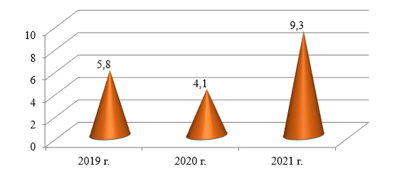
Рисунок 8 – Динамика рентабельности активов предприятий розничной сферы в РФ за 2019–2021 гг., % [63]

Перейдем к оценке денежных потоков. Как было ранее отмечено в первой главе исследования, оценка денежных потоков предприятий осуществляется путем сложения чистых денежных потоков по операционной, инвестиционной и финансовой деятельности. В связи с трудностями оценки в аспекте общего анализа по предприятиям сферы розничной торговли, оценка денежных потоков нами была проведена по итогам выборочного обследования финансовых результатов предприятий, отраженных в данных Федеральной службы государственной статистики.
Ежеквартальные выборочные исследования в розничной торговле содержат качественные показатели оценки руководителями торговых организаций различных аспектов их экономической деятельности в текущем периоде, тенденции ее развития в ближайшей перспективе. В обследовании принимают 4,7 тыс. организаций розничной торговли, различных по формам собственности, численности работников и видам экономической деятельности, во всех субъектах Российской Федерации. В качестве простых индикаторов результатов обследований используются балансы оценок показателей (в процентных пунктах), определяемые как разность долей респондентов, отметивших «увеличение» и «уменьшение» показателей по сравнению с предыдущим периодом, или как разность долей респондентов, оценивших уровень показателей как «выше нормального» и «ниже нормального» уровня.
Представим в таблице 10 изменение обеспеченности предприятий сферы розничной торговли в РФ собственными финансовыми ресурсами за 2019–2021 годы по данным Федеральной службы государственной статистики.

Таблица 10 – Изменение обеспеченности предприятий сферы розничной
торговли в РФ собственными финансовыми ресурсами за 2019–2021 гг., %
(составлено автором)
Показатель | 2019 г. | 2020 г. | 2021г.
Улучшение | 14 | 15 | 18
Без изменений | 70 | 61 | 59
Ухудшение | 15 | 15 | 16
Баланс (разность оценок «улучшение и ухудшение»). | -1 | -5 | 2

Как видно по данным таблицы 10, обеспеченность предприятий сферы розничной торговли в РФ собственными финансовыми ресурсами согласно оценкам, в 2021 году улучшилась по сравнению с 2019–2020 годами. В свою очередь это говорит о том, что предприятия получали достаточно средств от операционной, инвестиционной и финансовой деятельности.
4. Оценка информационного потока. Как нами было подчеркнуто в первой главе исследования, для успешного устойчивого функционирования на рынке крайне важно учитывать быстро меняющуюся внешнюю среду, следить за актуальными экономическими тенденциями. В этом аспекте ключевую роль играет деловая активность.
Одним из важных показателей при оценке деловой репутации сферы розничной торговли является индекс предпринимательской уверенности. Он рассчитывается как среднее арифметическое значение балансов оценок уровня складских запасов (с обратным знаком), изменения экономического положения в текущем квартале по сравнению с предыдущим и ожидаемого изменения экономического положения в следующем квартале (в процентах). На рисунке 9 представим индексы предпринимательской уверенности предприятий розничной торговли в РФ по данным Федеральной службы государственной с разбивкой на кварталы за 2019–2021 годы.

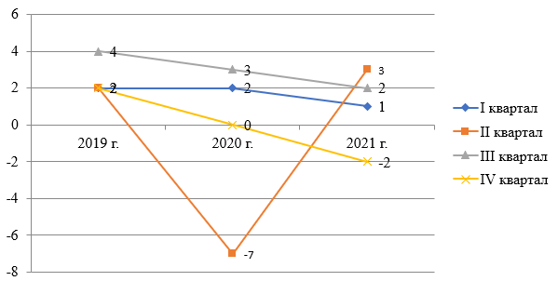
Рисунок 9 – Динамика индексов предпринимательской уверенности предприятий розничной торговли в РФ по кварталам за 2019–2021 гг. [24]

Как видно по данным рисунка 9 значения показателей индексов предпринимательской уверенности предприятий розничной торговли в РФ были наиболее благоприятными в 2019 году. В 2020 году значения индексов значительно ухудшились, особенно во втором квартале года. Причиной роста волнений предпринимателей сферы розничной торговли стали нестабильная экономическая ситуация, вызванная COVID-19 [55]. В 2021 году ситуация была более стабильной в первые три квартала года, однако в четвертом квартале индекс предпринимательской уверенности принял отрицательное значение, что было обусловлено со снижением спроса населения на определенные группы товаров, повышением поставщиками цен на некоторые товары, неопределенностью экономической ситуации и т. п.
Таким образом, оценка рентабельности активов и денежных потоков предприятий розничной сферы показала достаточно положительные результаты, что характеризует финансовое состояния предприятий вполне благоприятным. Оценка информационных потоков выявила ряд проблем в 2020 году, однако к 2021 году ситуация улучшилась. Анализ факторов, повлиявших на снижение финансовой стабильности предприятий сферы розничной торговли в России за 2019–2021 годы показал, что ключевое воздействие на их эффективную деятельность оказывает дебиторская задолженность. Это обстоятельства говорят о необходимости разработки мероприятий, направленных на совершенствование системы управления дебиторской задолженностью предприятий розничной торговли как одного из фактора финансовой стабильности.

2.3 Анализ дебиторской задолженности розничной торговли: ее структура и современные способы управления

Дебиторская задолженность – это суммы, которые должны уплатить организации другие организации и физлица, именуемые дебиторами.
В силу того, что из четырех факторов финансовой стабильности в отрасли розничной торговли сильнее остальных изменяется дебиторская задолженность, то появляется необходимость проведения оценки процесса управления дебиторской задолженности непосредственно на примере организаций сферы. В данном случае нельзя пренебрегать уже ранее рассмотренным фактом, согласно которому отрасль торговли в России представлена различными форматами и многие из них превалируют в разных типах населенных пунктах: крупный масштаб в большем количестве представлен в городах и городских поселках, мини-маркеты, павильоны и ларьки – в сельской местности.
Для начала необходимо провести анализ структуры дебиторской задолженности для двух различны категорий, указанных выше.
Огромный вклад в развитие розничной сети в РФ вносят крупные торговые предприятия, среди которых выделяются крупные розничные торговые сети. Доля розничных торговых сетей в формировании оборота розничной торговли в последние годы достигло около 45%. На рисунке 10 отразим топ 10 крупных розничные сети, функционирующие в РФ.

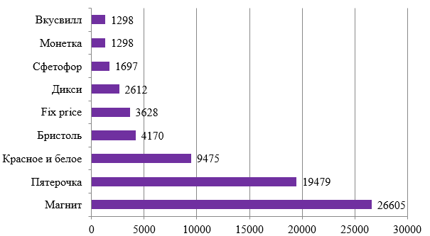
Рисунок 10 – Топ 10 крупных розничных сетей России по количеству торговых точек, ед. [69]

На лидирующих позициях находится АО «Тандер» (сети магазинов «Магнит»). За последние годы активно открываются новые форматы, такие как «Магнит Аптека», «Магнит Экстра», «Магнит опт», киоски «Магнит GO», «Магнит Мастер» и пр. Выручка компании к концу 2021 года достигла 547,7 млрд. руб., что на 37,7 % больше показателя 2020 года, увеличился также средний чек на 11,1 % [45]. Не уступает магазинам «Магнит» также сети магазинов «Пятерочка», входящие в состав «X5 Group».
Зачастую принято, что в дебиторской задолженности отражаются долги перед компанией со стороны ее клиентов. Это те суммы денег, которые покупатели еще не отдали организации за приобретенные у нее товары или выполненные услуги.
Для анализа структуры дебиторской задолженности были консолидированы финансовая отчетность для трех крупнейших, лидирующих в отрасли компаний: «Магнит», «Пятерочка» и «Красное и белое». Основанием для этого выступили их лидирующие места по отрасли. Консолидируемая информация по структуре дебиторской задолженности представлена в таблице 11.

Таблица 11 – Структура по консолидированным данным дебиторской
задолженности 3 лидеров сферы розничной торговли крупного масштаба за 2021 г. [44]
Составляющая дебиторской  задолженности | Сумма, тыс. руб. | % к итогу
60 - Расчеты с поставщиками и  подрядчиками | 107 267 750,00 ₽ | 58%
62 - Расчеты с покупателями и  заказчиками | 42 502 300,00 ₽ | 23%
68 - Расчеты по налогам и сборам | 5 012 530,00 ₽ | 3%
70 - Расчеты с персоналом по оплате труда | 547 620,00 ₽ | 0%
75 - Расчеты с учредителями | 28 295 030,00 ₽ | 15%
Итого | 183 625 230,00 ₽ | 100%

Факт того, что 23% дебиторской задолженности приходятся на расчеты с покупателями и заказчиками может возникнуть логичный вопрос: как в розничной торговле могут формироваться долги от клиентов?
Для компаний больших форматов такая ситуация невозможна, ведь розничная торговля подразумевает под собой переход права собственности в момент оплаты товара покупателем. Юридическим документом выступает чек, выдаваемый покупателю, в котором фиксирована дата, время, сумма и перечень покупок. Но в данной ситуации в наименовании составляющей присутствует слово «заказчики» не просто так: две компании из трех анализируемых, «Магнит» и «Пятерочка» имеют собственное производство. Они для многих своих поставщиков в свою очередь выступают также поставщиком товаров собственной марки. В некоторых случаях между ними заключается договор на взаимные поставки товаров, могут быть оговорены особые условия поставок, которые позволяют получить отсрочку во времени на погашение поставок. Тем самым, для покупателей нет понятия «постоплата» и переход права собственности происходит только после факта оплаты товара потребителем, что уже может выступать гарантом снижения риска увеличения неполученных долгов компании. Дебиторская задолженность с заказчиков регулируется договорными условиями.
В таблице 11 не может не привлечь внимание цифра в 58%, относящаяся к расчетам с поставщиками и подрядчиками. Как правило, когда говорят дебиторской задолженности, то чаще всего прибегают к управлению расчетами с покупателями. Отсутствие анализа структуры дебиторской задолженности приводит к тому, что увеличивается риски непродуктивной стратегии по ее снижению. Какие выплаты от поставщика могут учитываться в дебиторской задолженности? Особенностью крупных компаний в работе с поставщиками выступает следующее: договоры с поставщиками крупных сетей составлены зачастую с учетом возможности выставления поставщику претензий уже после оплаты ему поставленных товаров или даже реализации этого товара [35].
с расчетом на После поставки продукции в течение определенного времени заказчик может предъявить претензию поставщику по некоторым категориям: в поставке обнаружен брак, обнаружена недопоставка продукции.
Договоры с контрагентами составлены то, что после поставки продукции в течение определенного времени заказчик может предъявить претензию поставщику по некоторым категориям: в поставке обнаружен брак, обнаружена недопоставка продукции. Учитывая особенности крупных торговых организаций несложно сделать вывод о том, что объемы поставляемой продукции огромны. Это служит предпосылкой формирования больших сумм по претензиям, которые по своему юридическому обоснованию отражаются в дебиторской задолженности.
Работа по взысканию денежных средств в таких случаях не всегда автоматизирована: претензионно-исковая работа с должниками происходит через категорийных менеджеров компании и зачастую этот процесс транслируется в несколько обособленных друг от друга систем, в которых также работают сами менеджеры. В связи с этим возрастает риск ошибок и ответственность за снижение дебиторской задолженности ложится в больше мере на людей [49].
Так в «Магнит» в секторе по работе с поставщиками задействовано 4 отдела, работа которых затруднена тем, что каждый из них работает в отдельных файлах, нет системы контроля факта нарушения, много претензионных случае заводятся специалистами вручную по факту получения информации с торговых точек информации. Это может служить предпосылкой к некачественному управлению фактором финансовой стабильности, что в последствии приводит к выведению компании из состояния равновесия и подвергает рискам потери стабильности, а значит сулит угрозой для будущего развития [48].
Не стоит забывать, что несмотря на то, что крупные компании активно разрастаются в городах и занимают значительную долю в отрасли, но им не удается быть единственными. В городах также существуют мелкие «магазины у дома» формата ИП, которые не относятся к крупным предприятиям, но все же проигрывают сетевым конкурентам. Т. к. крупные сети уже не первый год на рынке, постепенно происходит рост торговых точек, ассортимент уже изучен и «заучен» покупателями, заработано доверие, есть карты лояльности, городскому населению удобнее и выгоднее зайти в такой магазин, чем в конкурента формата ИП. Тем самым в городской среде сетевым организациям отдано предпочтение. Но в сельской местности картина будет другая: что по структуре дебиторской задолженности, то и по выбору населения.
Нами ранее на рисунке 7 была определена точная цифра организаций сферы торговли – 44% магазинов из общего состава находятся в сельской местности. Надо понимать, что если населенный пункт расположен вблизи города, то часть молодого населения (до 35 лет) может работать в городе, а жить в поселении неподалеку. Учитывая ситуацию на рынке труда – процент таких людей будет высок. Соответственно, если среди части рабочих у части будет возможность закупаться в городе в сетевых магазинах и привозить домой в сельскую местность, то они не упустят эту возможность. Оставшаяся часть молодого населения может работать на следующих типах организаций в поселении:
- Бюджетные учреждения
- Сельские хозяйства
Другой немалой частью населения является пожилое население. Именно эти 2 категории выступают основными потребителями тех магазинов, которые представляют собой мелкие форматы в сельской местности – второй вид анализируемых нами представителей отрасли. В таких магазинах в селах и поселках зачастую содержатся товары первой необходимости в небольшом ассортименте. Структура распределения населения сельской местности между видами работодателей представлена на рисунке 11.

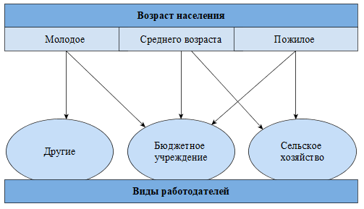
Рисунок 11 – Структура распределения населения сельской местности между видами работодателей (составлено автором)

В продолжении перейдем к анализу структуры дебиторской задолженности основных представителей сферы торговли в селах и поселках. Такие представители не имеют крупных поставщиков, договор с действующими поставщиками не проработан на предмет штрафных санкций за нарушение его условий. Сравнивая структуру таких магазинов со структурой крупных компаний в городской черте, можно заметить отсутствие в дебиторской задолженности сумм по расчетам с учредителями. Отсутствуют они в силу того, что большинство из них имеют форму собственности – ИП. Стоит сказать больше, что такие предприятия не диверсифицируют денежные средства, не занимаются инвестированием и предпочтительно получают прибыль только от операционной деятельности, что сужает денежный поток к единственному виду.
Расчеты с поставщиками также не замечены в структуре невыплаченных долгов дебиторов. Причиной этому могут быть следующие [66]:
- Поставщиков для магазинов у дома формата ИП не много. Часто прослеживается закупка сразу множества различного типа товаров у одного поставщика. На один магазин достаточно 3 или 4 поставщиков, чтобы покрыть спрос на товары первичной необходимости.
- Магазин-заказчик не выступает в обратном случае поставщиком, по аналогии с крупными компаниями, а значит контрагент в данном случае получают оплату только за поставку товара, не оставаясь должным магазину.
- Также для магазинов сельской местности не проработаны штрафные санкции, т. к. количество поставщиков небольшое и многие договоренности решаются «на словах», не фиксируются юридически.
Тем самым можно заключить, что в данном случае дебиторская задолженность образуется в большей мере за счет роста расчетов с покупателями. Каким образом это может происходить? Например, путем отпускания товара покупателям с постоплатой и отсутствием должного контроля по взиманию этих долгов с покупателей. Такой процесс часто встречается в магазинах у дома, где есть постоянные клиенты и продавец и покупатель друг друга знают лично [28].
Когда руководитель организации выбирает такую концепцию в реализации товара он должен понимать, что он рискует своей прибылью и может произойти 2 абсолютно различные ситуации, представленные на рисунке 12.

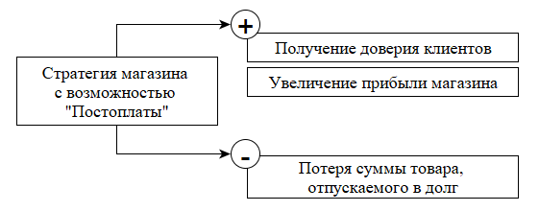
Рисунок 12 – Риски предприятия малого формата при выборе стратегии с
возможностью «постоплаты» товара (составлено автором)

Устанавливая такую систему отпускания товара в долг с магазин, с одной стороны, получает доверие клиентов и увеличивает клиентскую базу. Например, в поселке N есть 2 магазина формата «у дома», расположенные в двух кварталах друг от друга. Первый магазин находится ближе к заводу по переработке сырья, второй – дальше. Несмотря на явное преимущество первого в виде месторасположения вблизи завода, количество покупателей больше у второго, потому как у второго нет ограничения на выдачу товара в долг, в то время как в первом отпускают 1 факт покупки с возможностью постоплаты. Тем самым, выбирая такую стратегию второй магазин повышает вероятность увеличения своей прибыли: без нее он совсем мог лишиться части покупателей.
С другой стороны, процент увеличения прибыли таким способом на практике не оказывает высокого экономического эффекта, но увеличивает риски потери полной суммы отпущенного товара. Происходит это потому, что магазин не имеет контроля за должниками, что увеличивает риски невыплаты долгов без последствий для клиента [66]. Тем самым можно сделать вывод, что положительный эффект от данной стратегии компенсируется рисками полной потери прибыли от нее, что доказывает необходимость совершенствования процесса управления дебиторской задолженности как фактора обеспечения финансовой стабильности [68].
Розничная торговля подразумевает под собой продажу товара с переходом права собственности с одновременной оплатой. Но, принимая во внимание разнородность форматов организаций данной сферы, можно заключить, что нельзя сделать однозначный вывод о том, что для сферы розничной торговли нет риска наращивания дебиторской задолженности и успешности управления ею. Учитывая приведенную выше статистику по форматам организаций-представителей сферы торговли по которой предприятия малых форматов занимают примерно половину доли рынка необходимо обозначить, что обобщение мероприятий по оптимизации управления долговыми обязательствами перед компаниями не подразумевает в себе одни и те же способы его применения.
Кроме того, анализ статистики по территориальному расположению основных форматов представителей розничной торговли показал следующее: малые форматы превалируют в сельском типе населенного пункта, а крупные – в городской. Оправдание данного разделения в работе подтверждает различающаяся структура дебиторской задолженности данных организаций. Для крупных сетевых организаций дебиторская задолженность отражает в большей мере долги поставщиков и партнеров, которые приобретают товары у компании, а также претензионные суммы контрагентам, которые поставляют товар не соблюдая пункты договора о поставке товара. Для магазинов малых форматов в селах и поселках дебиторская выступает в долгах клиентов и потребителей, которым товар был отпущен с постоплатой. Эти данные выступают предпосылкой к разработке двух различных методов обеспечения финансовой стабильности через оптимизацию процесса управления дебиторской задолженности – для малого формата в сельском типе населенного пункта и крупного формата в городском типе населенного пункта.

Разработка механизма обеспечения финансовой стабильности

3.1 Совершенствование управления дебиторской задолженностью как механизм обеспечения финансовой стабильности розничной
торговли малого формата

Как было сказано ранее, магазины в поселках и селах, не относящиеся к сетевым представителями розничной торговли, придерживаются стратегии отпускания товара в долг. Этот процесс не имеет должной системы контроля, магазинами может вестись список должников, но рычагов на погашение долгов этими потребителями магазин не имеет. Зачастую случаются ситуации потери прибыли по отсутствия именно этого элемента в стратегии.
Важно вспомнить, что основными потребителями являются или пожилое неработающее население или работающие люди среднего возраста, работодатели которых находятся в пределах населенного пункта. Учитывая это и рассматривая пожилых людей 1940–1960 гг. рождения можно предположить, что эта категория людей занимает меньшую долю в процессе наращивания дебиторской задолженности магазина. Причинами тому выступает маленький размер пенсии в России, не избалованный вкус и запросы пожилого населения, его менталитет и воспитание, память о голодных днях Второй мировой войны. Большая часть пожилых людей морально и финансово не могут позволить себе создавать крупные долги, но зачастую и потребности в этом у них нет в силу небольших запросов. Исходя из этого, при разработке механизма обеспечения финансовой стабильности путем оптимизации процесса управления долговыми обязательствами основной упор предлагается сместить на вторую категорию потребителей – люди среднего возраста, работающие в пределах своего места жительства.
Основными работодателями этой категории являются бюджетные учреждения (райисполкомы, областные советы, медицинские учреждения, техникумы, колледжи, школы) и предприятия частного сельского хозяйства.
Первые имеют финансирование из государственного бюджета, который в свою очередь финансируется налоговыми отчислениями населения России. Второй тип работодателя – сельские хозяйства также получают субсидии от государства. Эти факторы не означают возможность установления зарплат высокого размера, что в свою очередь тоже могло бы выступать фактором к снижению долговых обязательств, но позволяют предположить, что выплаты происходят регулярно и начисления, отведенные на заработную плату, стабильные. Кроме этого, два вида работодателей являются юридическими лицами, которое отвечает по своим обязательствам своим имуществом, может от своего имени приобретать и осуществлять имущественные и личные неимущественные права, отвечать по своим обязанностям.
На основании вышеизложенного нами предложено построить механизм обеспечения финансовой стабильности посредством заключения договорных отношений между магазином и двумя видами работодателями. Предметом договорных отношений выступают отчисления по созданным долгам работников рассмотренных нами видов работодателей. На рисунке 13 представлена схема по предметам, которые лежат в основе договорных отношений и выступают базой для разрабатываемого механизма.

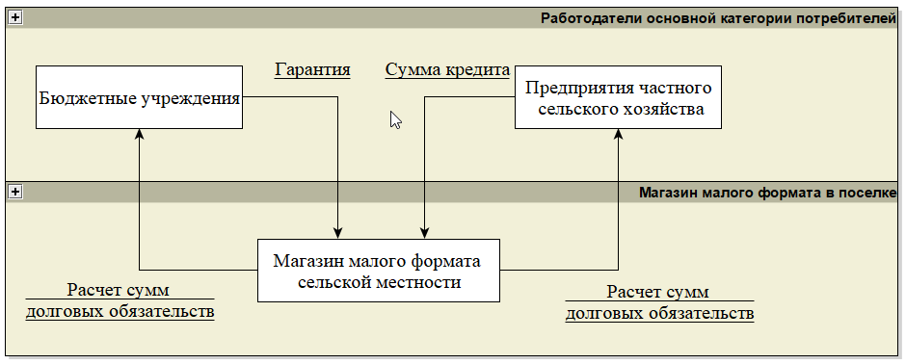
Рисунок 13 – Предметы договорных отношений магазина с работодателями сельского типа населенного пункта (составлено автором)
Основанием механизма является предположение о том, что для выдачи товаров без оплаты покупателем будут выступать только договоры с их работодателями. Для бюджетных учреждений предлагается ввести предоставление гарантии магазину о том, что предприятие обязуется ежемесячно перечислять магазину сумму долгов, созданных работниками этих учреждений. Деньги будут удерживаться из заработной платы и перечисляться на расчетный счет розничному магазину. В школах, больницах и других бюджетных организациях в сельском местности низкая текучесть кадров, тем самым риск увольнения сходится к минимуму, но даже если человек увольняется, то перед этим оставленная им дебиторская задолженность покрывается выплатой работодателем.
Для предприятий сельского хозяйства заключается договор с аналогичной целью, только в случае способа возмещения долгов выступает дополнительное ограничение – оговоренный в договоре лимит суммы кредита на человека, т. е. предоставление кредитного транша. Этот способ зачастую используется для реализации крупных проектов или при получении крупных займов. Нами предложено использовать его в механизме для частного сельского хозяйства в силу того, что финансирование частного бизнеса, несмотря на субсидии от государства, предоставляемые льготы и другие способы поддержки малого бизнеса в России, к сожалению, остается на низком уровне. Исходя из этого нельзя полностью отметать риск банкротства или снижения финансовых возможностей сельских хозяйств. Определяя заранее сумму, которое предприятие способно оплачивать способом, аналогичным бюджетным учреждениям – удержания заработанных средств, сельское хозяйство страхуется от дополнительного фактора возникновения банкротства [57].
Итак, нами было определено, что бюджетные организации предоставляют гарантию магазинам на погашение долгов путем удержания полной суммы долга из заработной платы работника, с сельскими хозяйствами заключен договор с обозначением лимита денежной суммы, которые оно обязуется оплатить. Возникает вопрос: Какой порядок выплат таких долгов? На этот вопрос ответит рисунок 14, на котором представлен предложенный механизм.

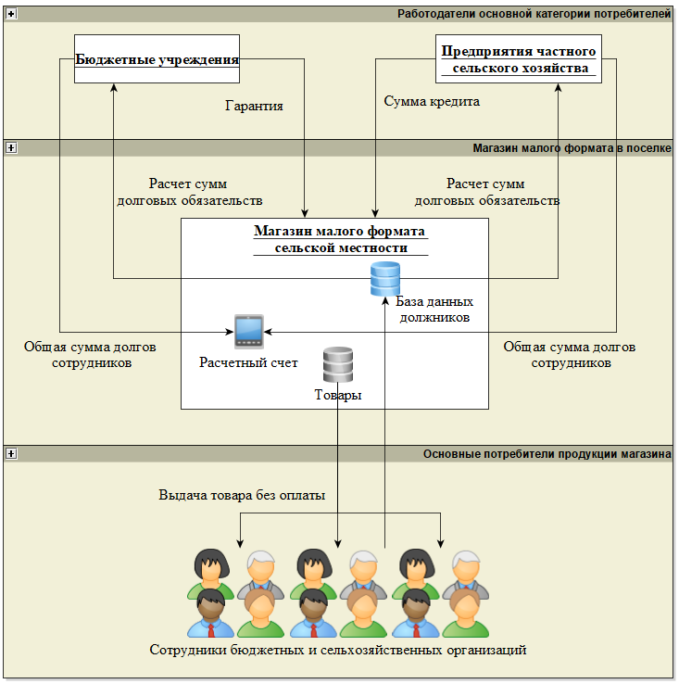
Рисунок 14 – Механизм обеспечения финансовой стабильности предприятий малого формата сельского типа населенного пункта (составлено автором)

Согласно рисунка 14 магазин обладает списком работников, по которым заключено соглашение сторон, осуществляет выдачу товара с постоплатой только этому кругу людей. Основанием для осуществления выплат компанией-работодателем выступает непогашенная самостоятельно потребителем список сумм долгов по сотрудникам тех компаний, с кем заключен соответствующий договор. Повторим еще раз, для школ и больниц нет ограничения на размер долгов, для сельского хозяйства – есть. При составлении договора определяется порядок подачи данного списка и по факту наличия долговых обязательств, предложено установить ежемесячно для избегания возможности накопления сумм, а для сельского хозяйства – снижения риска полного исчерпывания лимита предоставленного кредита и потребности оплачивать сразу большие суммы.
В силу того, что дебиторская задолженность в магазинах сельского типа населенного пункта складывается в большей мере из расчета с покупателями предложенный механизм направлен главным образом на снижение потерь от образования долговых обязательств потребителей. Тем самым второстепенными плюсами от его применения будут выступать:
- снижение риска накопления непогашенных сумм задолженности,
- внедрение системы отчетности и контроля долговых обязательств перед магазином,
- появление юридического права взимания долговых обязательств с основной категории потребителей.
Апробация разработанного механизма была применена на магазине «Орхидея» в станице Новомышастовской Краснодарского края. Магазин находится неподалеку от частного предприятия сельского хозяйства – птицефабрики. Ассортимент магазина составляют продовольственные товары первой необходимости, площадь магазина – 60 метров квадратных. Основные потребители — это работники птицефабрики и люди среднего и пожилого возраста, живущие в этом районе. Учитывая то, что на птицефабрике неподалеку не включено бесплатное питание часть работников в перерывах питаются едой, принесенной из дома, другая часть – приобретает перекусы в магазине «Орхидея». У этого магазина есть конкурент, который также расположен близи птицефабрики – магазин «Маятник». По потребителям, ассортименту и площади территории конкурент схож с «Орхидеей».
Оба магазина практикуют выдачу товара в долг с ожиданием постоплаты, контроль за такими долгами ведется письменно в журнале, процесс взимания задолженности отсутствует, рычагов давления на должников магазин не имеет. Таким образом, у магазина «Орхидея» средняя сумма дебиторской задолженности за счет расчетов с покупателями ежемесячно составляет около 20000 рублей, у конкурента – 15000 рублей. Более низкая дебиторская задолженность у второго получается за счет того, что он расположен от птицефабрики на 300 метров дальше «Орхидеи». Показатели дебиторской задолженности для обоих магазинов представлен в таблице 12.

Таблица 12 – Показатели дебиторской задолженности магазина «Орхидея» и «Маятник» до применения предложенного механизма [6,7]
Показатели | 2019 г. | 2020 г. |  | 2021 г.
 | Знач. | Знач. | Тр, % | Знач. | Тр, %
ИП «Орхидея»
Выручка от продаж (В), руб. | 129256 | 103091 | 80 | 110127 | 85
Средняя дебиторская задолженность (ДЗ _{ср}), руб. | 17000 | 20000 | 118 | 19000 | 112
Срок погашения дебиторской задолженности, СП_{дз}, день | 60 | 62 | 103 | 58 | 97
Оборачиваемость дебиторской задолженности (ОБ _{ДЗ}) | 13 | 19 | 146 | 17 | 131
ИП «Маятник»
Выручка от продаж (В), руб. | 134569 | 131229 | 98 | 128064 | 95
Средняя дебиторская задолженность (ДЗ _{ср}), руб. | 14000 | 15000 | 107 | 15500 | 111
Срок погашения дебиторской задолженности, СП_{дз}, день | 62 | 50 | 81 | 58 | 94
Оборачиваемость дебиторской задолженности (ОБ _{ДЗ}) | 10 | 11 | 110 | 12 | 120

В соответствии с данными таблицы 12 сделать следующие выводы:
- выручка обоих магазинов снижается на 15% и 5 % соответственно за период 2020 и 2021 года относительно 2019 года, а дебиторская задолженность растет в среднем на 15% и 10%.
- сроки оборачиваемости дебиторской задолженности в 2 раза превышают нормальное значения по отрасли в 30 дней;
- доля дебиторской задолженности в выручке составляет для «Орхидеи» в среднем 16,3%, для «Маятника» – 11,5%.
Исходя из этих данных, можно заключить, что обе организации имеют проблемы с управлением дебиторской задолженности и поэтому повышает риск потери прибыли.
Для апробации предложенного механизма был выбран магазин «Орхидея», так как пользуется чуть большим спросом среди работников птицефабрики в силу его более близкого расположения к ней и схожестью ассортимента с его конкурентом. Тем самым предложено птицефабрике заключить договор с ИП «Орхидея» на предмет обозначения суммы кредита для возможности выдачи товара в долг работникам.
Средняя сума долга в магазине на 1 человека составляет в районе 500 рублей, количество рабочих фабрики составляет 67 человек, из них примерно 30 берут товары в долг. Зарплата рабочим птицефабрики выплачивается стабильно и составляет в среднем 30 000 рублей. Исходя из этих данных и учитывая среднюю сумму дебиторской задолженности в 20 000 рублей предлагается размер предоставляемого кредита установить в 25 000 рублей. В случае достижения лимита покупателям будет отказано в услуге и отправлено уведомление в птицефабрику об исчерпывании суммы. Со стороны магазина предполагается заведение списка сотрудников с суммами их долгов за месяц и передаче этих данных для расчета в птицефабрику. Количество выплат по договору будет установлено один раз, ежемесячно; сумма будет вычитаться с заработной платы сотрудников в размере, обозначенном в расчете от магазина «Орхидея».
По итогу заключения договора первым важным результатом выступит снижение сроков погашения дебиторской задолженности, при соблюдении договора он сократится до 30 дней, что является нормой для отрасли розничной торговли. Следующим важным результатом выступит гарантия получения средств дебиторской задолженности и возможность вложения ее в оборот. На сумму в 20 000 можно расширить ассортимент магазина, например, поставлять готовые обеды, что может вызвать спрос и в дальнейшем дополнительную прибыть. Без применения механизма те же 20 000 рублей могли быть не компенсированы покупателями и принесли бы потери бизнесу. Показатели дебиторской задолженности после применения механизма управления дебиторской задолженности представлен в таблице 13.

Таблица 13 – Показатели дебиторской задолженности магазина «Орхидея»
после применения предложенного механизма (составлено автором)
Показатели | 2019 г. | 2020 г. |  | 2021 г.
 | Знач. | Знач. | Тр, % | Знач. | Тр, %
ИП «Орхидея»
Выручка от продаж (В), руб. | 129256 | 103091 | 80 | 110127 | 85
Средняя дебиторская задолженность (ДЗ _{ср}), руб. | 17000 | 20000 | 118 | 19000 | 112
Срок погашения дебиторской задолженности, СП_{дз}, день | 30 | 30 | - | 30 | -
Оборачиваемость дебиторской задолженности (ОБ _{ДЗ}) | 13 | 19 | 146 | 17 | 131

Таким образом предложенная нами схема позволяет не изымать из оборота средства, которые образуются за счет выдачи товара в долг и позволяет повышать запасы и ассортимент товарного предложения, стимулируя спрос и увеличивая рентабельность бизнеса и неся социальную ответственность в рамках данной территории. Тем самым обеспечивается финансовая стабильность за счет снижения уровня долговых обязательств основной категории потребителей данного типа организаций, контроль над выплатами путем заключения договорных отношений с покупателями. Обеспечивается финансовая стабильность за счет снижения уровня долговых обязательств основной категории потребителей данного типа организаций, контроль над выплатами путем заключения договорных отношений с покупателями.

3.2 Оптимизация управления дебиторской задолженностью как
механизм обеспечения финансовой стабильности розничной торговли крупного формата

Корректная оптимизация управления дебиторской задолженностью зависит от ее структуры. При анализе структуры дебиторской задолженности крупных компаний было отмечено, что 58% занимают расчеты с поставщиками, которые формируются исходя из штрафных санкций за несоблюдение условий договора поставки товара. Было выявлено, что претензионно-исковая работа во многих крупных компаниях не автоматизирована, а количество претензий растет с каждым годом [63]. Например, для лидера среди крупных представителей сферы розничной торговли в России компании «Магнит» обобщенная статистика за 2019–2022 гг. по количеству претензий представлена в таблице 14. На первую неделю месяца приходится 70–80% нагрузки, среднее количество сообщений по одной претензии составляет 7 штук. Во второй половине месяца может сформироваться 10–40 претензий.

Таблица 14 - Статистка количества претензий и контрагентов, нарушающих договор поставки за 2019–2022 гг. компании «Магнит» [71]
Разрез данных | Контрагенты, которым  выставляется претензия | Количество претензий
День | ~57 | ~82
Месяц | ~ 1890 | ~2500
Год | ~ 19000 | ~30000

Сложно поспорить с тем, что объемы работы очень большие. Учитывая приведенную статистику и тенденцию к росту дебиторской задолженности, а именно рост сумм по счету «расчеты с поставщиками» для сетевых представителей отрасли можно заключить, что данный масштаб работы слабо оптимизирован, присутствует много ручной работы и нагрузка на отдел расчета и возмещения претензии колоссальна. На данный момента в компании «Магнит» жизненный цикл претензии поставщику от ее возникновения, до получения оплаты или взаимозачета представлен на рисунке 15.

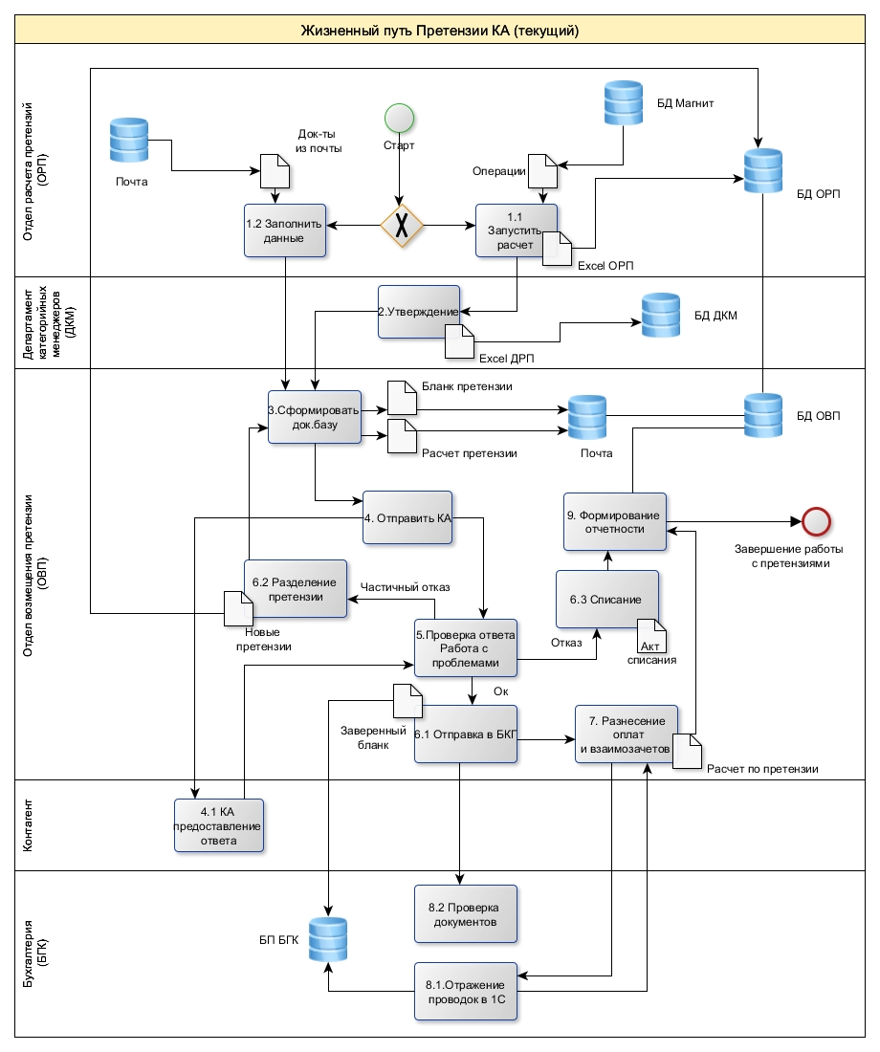
Рисунок 15 – Жизненный цикл процесса претензионно-исковой работы на примере компании «Магнит» (составлено автором)
В соответствии с рисунком 15 четко видно, что основную долю работы с поставщиками берет на себя отдел возмещения претензии, причем в их компетенции заключается самое важное – переговоры с поставщиком. Но, кроме этого, на сотрудниках отдела лежат следующие обязанности:
- Формирование бланка и расчета детализации претензии
- Составление письма на поставщика
- Мониторинг ответа поставщика, его идентификация
- Запуск других бизнес-процессов вручную
В дополнение к этому стоит отменить – почти у каждого участвующего в процессе отдела есть необходимость общения файлами среди разных баз данных, но в то же время есть возможность дублирования одного и того же файла между несколькими системами в силу владения им несколькими отделами. Все вышесказанное еще раз подтверждает необходимость оптимизирования процесса взимания штрафных выплат с поставщиков.
Нами предложено оптимизировать механизм управления дебиторской задолженности путем разработки внутренней платформы для учета внереализационных доходов компании, которые включают в себя претензий к поставщикам. Кроме этого, предпосылками оптимизации бизнес-процесса через создание информационной системы выступают высокие риски рисков ручных ошибок. Разработка системы может быть доступна крупным компаниям, так как для многих из них одним из векторов на развитие уже выбрана стратегия развития информационных технологий. В современное время многие компании стараются развиваться в этой области. Тем самым предложенную модель можно реализовать через внутреннюю разработку штата самой компанией, что поможет обрести независимость от внешних факторов, развитие собственных разработок, что повысит деловой имидж компании.
Предложенный механизм представлен на рисунке 16 и строится на внедрении в механизм такой системы, которая заменит работы в нескольких баз данных и сконцентрирует работу несколько отделов в одном месте.

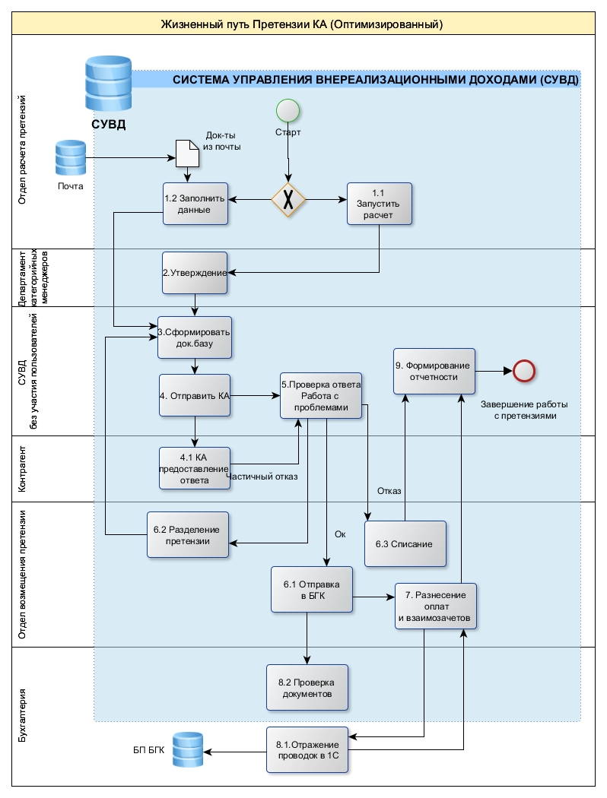
Рисунок 16 – Жизненный цикл процесса претензионно-исковой работы на примере компании «Магнит» (составлено автором)

В предложенном оптимизированной механизме управления дебиторской задолженностью в рамках проведения претензионно-исковой работы:
  - претензия проходит полный жизненный цикл внутри одной системы;
  - снижена нагрузка на сотрудников отдела возмещения претензии;
  - для части претензий автоматизирована идентификация ответа поставщика.
В системе собран максимум справочной документации путем интеграции с другими системами, которая необходима для оперативного разбирательства претензионных случаев менеджерами. Тем самым мы получаем продукт, который консолидирует в себе сотрудников различных отделов по решению одного вопроса, позволяет оперативно отслеживать жизненный цикл претензий поставщикам, хранить в одном месте файл и комментарии сотрудников и контрагента по претензии, получать справочную информацию, напоминать менеджерами о сроках предоставления ответа поставщиком. Спектр возможностей в системе, безусловно, определяется размером бюджета, который может позволить выделить сама компания, но даже базовая консолидация всех документов для расчета претензий в одной системе уже может служить фактором для оптимизации процесса мониторинга критических случаев нарушения договорных отношений, что в свою очередь уже повышает качество управления дебиторской задолженностью, и как следствие – обеспечивает финансовую стабильность.
Апробация предложенного метода была проведена на показателях лидера отрасли, сетевого гиганта ритейла - «Магнит». Повторимся, в претензионно-исковую работу на предприятии включены 4 отдела: расчета претензии, проверки претензий, возмещения претензии и бухгалтерия. Больший штат имеет первый отдел – отдел возмещения, количество сотрудников составляет 15 человек, т. к. в их обязанности входят переговоры с поставщиками. Средняя заработная плата сотрудников этого отдела составляет к начислению 100 000 рублей у специалиста и 130 000 рублей у ведущего специалиста. На втором месте по важности и количеству сотрудников – отдел расчета претензий. Составляет 11 человек, основной функционал которых заключается в консолидации данных и запуске расчетов претензии, а также создании ручных претензий.
Для определения экономической эффективности и финансового результата от применения необходимо также обозначить текущие результаты работы в цифрах. Анализ данных по претензионно-исковой работе за август 2022 года показал, что только по недопоставленным товарам в распределительные центры были созданы претензии на 1055 поставщиков на общую сумму в 22 362 547 743,55 рублей. В таблице 17 представлено количество претензий за август 2022 в разрезе диапазона сумм претензии.

Таблица 17 – Количество выставленных претензий за август 2022 в разрезе диапазона сумм претензии [71]
Вид претензии | Диапазон сумм, тыс. руб | Количество претензий, шт.
Недопоставка РЦ | 5 - 10 | 426
 | 10 - 100 | 1023
 | 100 - 500 | 575
 | 500 - 1 000 | 185
 | 1 000 - 10 000 | 151
 | 10 000 - 95 000 | 40

Исходя из таблицы 17 можно сделать вывод, что большая часть претензий, а именно 1023 штуки, созданы на сумму в диапазоне от 10 до 100 тысяч рублей. Также стоит заметить, что в целом большинство претензии составлены на сумму от 5 до 500 тысяч рублей, что говорит о том, что большую часть дебиторской задолженности формируют в части расчетов с поставщиками формируют именно они.
На обработку претензий с отдела возмещения и расчета закреплен весь штат, но анализ результатов за 2 квартал 2022 года показал, что по 34 претензиям в диапазоне от 5 до 500 тысяч рублей и средней суммой в 320 000 рублей были не выставлены поставщикам в срок по причине высокой загруженности сотрудников двух отделов и огромного массива данных, представленного в различных источниках. Кроме этого, работа с поставщиками – искусство переговоров, но зачастую по претензиям низкого порога такие переговоры затягиваются на долгое время и за 6 месяцев 2022 года собрано около 3 000 претензий, средняя сумма каждой составляет 7 000, что способствует увеличению значениям показателя срока оборачиваемости и погашения задолженности. Еще одной предпосылкой к оптимизации процесса претензионно-исковой работы служит сам масштаб предприятия и его возможности: в компании есть внутренний блок информационных технологий, который обеспечивает компанию информационными решениями. Именно на них может быть возложена функция реализаторов системы.
Все вышесказанное дает основание заключить, что применение предложенного механизма обосновано и целесообразно. На разработку системы будет заложено 7 000 000 рублей. По итогу реализации системы будут осуществлены следующие возможности в системе:
- Реализация работы с претензиями в одной рабочем месте;
- Общение между отделами претензионно-исковой работы реализовано внутри одной системы;
- Снижения уровня минимальной суммы для выставления претензии и упрощенная система работы по ним, а именно запрет на переговоры, предоставление возможности поставщику дать ответ согласен или не согласен с претензией без дополнительного процесса переговоров в силу небольших сумм. Процесс полностью проводится системой без участия сотрудников;
- Автоматическое отслеживание случаев нарушения поставщиком договорных обязательств путем интеграции системы с другими учетными системами компании (корпоративное хранилище данные, база данных компании);
- Автоматическое отправление письма на поставщика, заложен автозапуск бизнес-процессов;
- Прослеживается историчность данных и изменения;
- Реализован мониторинг на получение ответа от поставщика, по исполнению которого сотрудник получает задачу в системе;
- Часть претензий перевела на автоматический расчет и создание претензии путем интеграции со смежными системами
- Описаны инструкции по работе в системе при ее разработке и создана команда сопровождения системы, при необходимости.
- Консолидация множества данных и возможность создания отчетности
Перечисленные выше результаты могут влияют на трудозатраты сотрудников претензионно-исковой работы и их качество. Тем самым предположительно массив работы 3 сотрудников отдела возмещения претензии с зарплатой в 100 000 рублей может быть замещен реализацией предложенной оптимизации.
Но учитывая то, что финансовая стабильность не предполагает изменения в организационной и финансовой структуре, предложение о сокращении и экономии предложено заменить реструктуризацией деятельности этих сотрудников. В компании ежемесячно проводятся митапы по разработке мероприятий для ее стабильного и устойчивого развития, на которых поднимаются отчетные данные о проделанной работе, миссии, целях и результатах. Среди многих тем обсуждается стратегия работы с поставщиками и отбор поставщиков. Предложенная нами система помогает собрать информационную базу для составления аналитических записок по многим показателям, что позволяет троих сотрудников выделить в отдельный сектор по составлению отчетной документации не только для выступления на данном митапе, но и для обсуждения с руководством, на основе которых могу приниматься управленческие решения в работе с поставщиками и построении такой системы работы, которая окажет положительный эффект на деловую репутации компании лидера отрасли.
Тем самым, оперативные финансовые результаты внедрения механизма будут следующие:
- Снижение процента потерянных претензий за счет автоматизации - исключит риск не выставления претензий по причине высокой загруженности персонала, что принесет компании 320 000 рублей за 2 квартал 2022, а также суммы будущих периодов;
- Ускорение процесса взимания дебиторской задолженности путем возможного снижения порога минимальной суммы и упрощения работы по ним с поставщиками в системе, что принесет компании дополнительную прибыть 21 000 000 рублей, а также суммы будущих периодов.
Долгосрочный экономический эффект имеют следующие возможности после реализации:
- Поднятие деловой активности за счет своевременного реагирования на результаты отчетности и принятие решения о смене стратегии работы с поставщиками;
- Реализация одного рабочего места, удобство для пользователя и автоматизация снижают высокую нагрузку с сотрудников, что может служить фактором повышения качества их работы.
Период окупаемости проекта составит 8 месяцев и приведет к увеличению оборачиваемости и снижению показателей дебиторской задолженности.
При будущей проработке планируемыми результатами выступают системная проработка уже новой платформы для повышения финансовой стабильности, а также сокращение сумм переходящего остатка незакрытой задолженности из года в год, ведущее к получению дополнительных сумм внереализационных доходов за 2022, 2023, 2024 год. Итоги реализации представлены в таблице 15.

Таблица 15 – Итоги реализации системы учеты внереализационного дохода (составлено автором)
Задача | AS IS  (текущее положение) | TO BE  (после реализации проекта)
Создание единого  рабочего места и  архитектуры | Работа ведется в большом  количестве разных локальных баз Access, не связанных  архитектурно и функционально | Единая логика работы  специалистов, повышение  эффективности работы
Продолжение таблицы 15.
Автоматизация и  оптимизация  расчетов | Текущие расчеты частично выполняются в 1С, частично на сервере. Не весь функционал автоматизирован, присутствуют риски нестабильной работы сервера | Сокращено время проведения расчетов, сокращены сроки  компенсации  внереализационных доходов и минимизированы возражения поставщиков в связи с  несвоевременным выставлением претензий
Построение  сквозного процесса по контролю  получению средств, от инцидента на  претензионный  случай до выплаты от поставщика | Сейчас данные для выставления претензии фильтруются перед передачей на возмещение.  Полный путь проработки претензии не отслеживается | Построен сквозной процесс и  отчетность по контролю расчета и выставления претензии от  инцидента до выплаты
Реализация единого рабочего места по  работе с бумажными и электронными  документами | Работа с электронными  документами и бумажными  документами ведется в разных системах, что увеличивает время обработки документов | Реализовано единое рабочее  место по работе с бумажными и электронными документами
Реализация  контролирующей  отчетности | Отсутствует единая  методология расчета  показателей, данные хранятся в разрозненных источниках, нет единой контролирующей  отчетности | Построен сквозной процесс и  отчетность для оперативного контроля начислений

Тем самым для крупных предприятий разработка механизма с внедрением единого рабочего пространства по ведению претензионно-исковой работы с поставщиками напрямую влияет на снижение уровня дебиторской задолженности как основного фактора, влияющего на способность предприятия при воздействии внешних и внутренних факторов сохранять свою организационную и финансовую структуру и особенности функционирования, а значит и финансовую стабильность предприятий сферы розничной торговли в России.

ЗАКЛЮЧЕНИЕ

Общемировой тенденцией является снижение доли субъектов малого бизнеса в розничной торговле. Крупноформатная торговля занимает ниши, в которых работают малые предприятия. Однако, многие вопросы успешной работы малого бизнеса возможно решить с развитием в России финансовых инструментов. Сфера розничной торговли, являясь одной из важнейших отраслей страны, нуждается в формировании финансовых аспектов, которые им позволяют оставаться стабильными в условиях высокой конкуренции, санкций и иных воздействий внешней и внутренней среды.
В результате проведенного исследования разработки механизмов обеспечения финансовой стабильности предприятий розничной торговли сделаны следующие выводы:
- В теоретической базе многие трактовки понятия «финансовая стабильность» синонимично с понятием «финансовая устойчивость», что выступает фактором к введению собственной трактовки автором. Исходя из данного в исследовании определения, финансовая стабильность выступает платформой для организаций для достижения финансовой устойчивости. Факторами финансовой стабильности обозначены следующие: дебиторская задолженность, рентабельность активов, денежный и информационный поток. Именно они и определяют уровень финансовой стабильности предприятия.
- Сфера розничной торговли в России стремительно развивается, оборот розничной торговли в период 2017–2021 гг. растет в среднем на 7%. Видов представителей данной отрасли немалое количество – около половины рынка занимают индивидуальные предприниматели, а именно 46%, крупными игроками занята доля в 9%. Тенденциями в отрасли в 2021–2022 гг. выступает консолидация компаний и развитие онлайн-продаж.
По итогам анализа факторов финансовой стабильности была выявлено, что среди всех большее влияние имеет дебиторская задолженность, а именно за анализируемый период наблюдается увеличение сроков погашения дебиторской задолженности. Это обстоятельство говорит о необходимости разработки мероприятий, направленных на совершенствование системы управления дебиторской задолженностью предприятий розничной торговли как одного из фактора финансовой стабильности.
- Анализ структуры дебиторской задолженности с учетом географических особенностей России показал, что предприятия розничной торговли можно разделить на 2 категории: крупного масштаба в городах и малого формата в селах и поселках. Для первой из них в структуре дебиторской задолженности превалируют расчеты с поставщиками, для второй – с покупателями. Выявленное повышение сроков погашения дебиторской задолженности свидетельствует о слабой эффективности инструментов, применяемых в текущей практике предприятий с целью снижения дебиторской задолженности как фактора финансовой стабильности.
По итогам работы были предложены два усовершенствованных механизма управления дебиторской задолженности для выделенных категорий предприятий розничной торговли в России. А именно:
- Разработан механизм снижения уровня дебиторской задолженности предприятий розничной торговли малого формата в сельской местности, заключающийся в формировании договорных отношений с основными работодателями покупателей – бюджетными учреждениями или предприятиями сельского хозяйства. Целью договора выступает процесс погашения работодателем задолженности своих сотрудников перед предприятием розничной торговли (посредством ежемесячного удержания денежных средств из заработной платы). Данное решение окажет положительное влияние на финансовую стабильности предприятия тем, что снизит срок погашения дебиторской задолженности и обеспечит гарантированный ежемесячный приток денежных средств.

- Усовершенствован процесс управления дебиторской задолженностью для крупных представителей отрасли в городах России, а именно предложена автоматизации претензионно-исковой работы (разработка информационной системы на предприятии; снижение суммы порога выставляемых претензий к поставщикам). Это позволит снизить риски наращивания долгов контрагентов и повысить возможность предприятия при воздействии внешних и внутренних факторов сохранять свою финансовую структуру.
Предложенные мероприятия помогут избежать риск снижения финансовой стабильности предприятий розничной торговли и обеспечит компании способность предприятия при воздействии внешних и внутренних факторов сохранять свою организационную и финансовую структуру и особенности функционирования.

СПИСОК ИСПОЛЬЗУЕМЫХ ИСТОЧНИКОВ

- Aubakirova D. Management of financial stability in airlines: problems and solutions / D. Aubakirova, N. Konovalova // Lecture notes in networks and systems. – 2020. – Т. 117. – №16. – С.573-582.
- Levkina, Е. V. Methodological aspects concerning evaluation of the financial stability of companies in the crisis economy conditions / Е. V. Levkina, Z. I. Lyalina, E. A. Kurasova // Reice: revista electrónica de investigación en ciencias económicas. – 2020. – Т. 8. – №16. – С. 513-527.
- Абрютина, М. С. Анализ финансовой устойчивости организации: учеб. пособие / М. С. Абрютина, А. В. Грачев – М.: Дело и Сервис, 2019. – С. 506-515.
- Адылгазиев, Р. Д. Финансовая стабильность как главное условие устойчивого развития предприятия // Научные труды «Национальные экономические системы в контексте формирования глобального экономического пространства». – 2019. – № 1. – С.50-53.
- Бланк, И. А. Управление финансовыми ресурсами/ И.А.Бланк – М.: Омега-Л, 2019. – С. 768.
- Бухгалтерская отчетность ИП «Маятник», 2017–2020 гг.
- Бухгалтерская отчетность ИП «Орхидея», 2017–2020 гг.
- Володин, А. А. Управление финансами. Финансы предприятий: Учебник / А. А. Володин, Н. Ф. Самсонов, Л. А. Бурмистрова // – М.: Инфра-М, 2019. – С. 328.
- Герасименко, О. В. Практические аспекты стабилизации финансового состояния организации в условиях кризиса / О. В. Герасименко, А. В. Петривская // Инновационная наука. – 2019. – № 1. – С. 28-32.
- Герасимов, К. Б. Методы оценки и управления финансовой устойчивостью предприятия / К. Б. Герасименко, П. В. Сухина // Современная наука: актуальные вопросы, достижения и инновации. – 2020. – С. 45-48. – URL: https://www.elibrary.ru/download/elibrary_3545503-6_28117501.pdf (дата обращения: 04.06.2021)
- Глущенко, А. В. Оценка, учет и контроль финансовых рисков компании: прикладные аспекты для малого и среднего бизнеса / А. В. Глущенко, Э. Н. Самедова, В. А. Темников // Международных бухгалтерский учет. – 2020. – Т. 1. – № 6. – С. 643-666.
- Господарчук, Г. Г. Диагностика и регулирование финансовой стабильности / Г. Г. Господарчук, А. В. Сучкова. – М.: Русайнс, 2019. – С. 176.
- График динамики оборота розничной торговли в РФ за 2019-2021. Роосстат. – URL: https://rosstat.gov.ru/storage/mediabank/fhoOJcCD/image001.png (дата обращения: 24.04.2021)
- График Число хозяйствующих субъектов розничной торговли в России за 2017–2021 гг. – URL: https://rosstat.gov.ru/storage/mediabank/fhoOJcCD/image001.png (дата обращения: 27.08.2021)
- Гребнева, М. Е. Финансовая устойчивость предприятия / М. Е. Гребнева // Курский государственный университет. – 2019. – № 6. – С. 67.
- Данные по обороту розничной торговли, по Российской Федерации. Роосстат. – URL: https://rosstat.gov.ru/fo-lder/23457 (дата обращения: 10.09.2022)
- Егоркина, Т. А. Оценка финансовой стабильности предприятия / Т. А. Егоркина, И. Е. Лазарева // Менеджер. – 2019.– №3. – С. 68-80.
- Ендовицкий, Д. А. Диагностический анализ финансовой несостоятельности: учебное пособие. / Д. А. Ендовицкий, М. В. Щербаков – М.: Экономистъ, 2018. – С. 287.
- Запись онлайн-разбора NielsenlQ: «Трансформация ретейла и потребления». РБК Про. – URL: https://pro.rbc.ru/news/-604a1e409a7947-b696823e3e (дата обращения: 10.09.2022)
- Зонова, О. Оценка влияния факторов на уровень финансовой устойчивости организации / О. Зонова. А. Ковалева // LAP Lambert Academic Publishing. – 2020. – № 17. – С. 108.
- Как достичь финансовую стабильность предприятия – URL: https://finzz.ru/finansovaya-stabilnost-predpriyatiya-primer-kak-dostich.html (дата обращения: 13.07.2021)
- Кефалиди, В. С. Финансовая деятельность предприятия / В. С. Кефалиди // Международный журнал гуманитарных и естественных наук. – 2020. Т. 1. – № 12(2). – С. 38-41. – URL: https://www.elibrary.ru/download/elibrary_36775278_44944436.pdf (дата обращения: 7.04.2022)
- Кобылецкий, В. Р. Показатель финансовой стабильности
(Коэффициент финансирования) / В. Р. Кобылецкий // «Financial Analysis online». – URL:https://www.finalon.com/ru/slovar-ekonomicheskikh-pokazatelej-/335-pokazatel-finansovoj-stabilnosti-koeffitsient-finansirovaniya (дата обращения: 17.06.2022)
- Индекс потребительских цен 2022. Росстат. – URL: https://rosstat.gov.ru/storage/mediabank/%D0%98%D0%9F%D0%A6(12)-_685900.pdf (дата обращения: 22.03.2022)
- Количество торговых точек в РФ к середине июля снизилось на 62% по сравнению с показателем до начала пандемии». – URL: https://www.interfax.ru/business/731142 (дата обращения: 14.10.2022)
- Колокольцев, Е. В. Методы обеспечения финансовой устойчивости предприятия розничной торговли / Е. В. Колокольцев // Планирование и прогнозирование социального-экономического развития в новых геополитических условиях. – 2020. – С. 40-45. – URL: https://www.elibrary.ru/download/-elibrary_41875840_45718972.pdf (дата обращения: 22.08.2022)
- Крайнова, К. А. Методика анализа финансовой устойчивости предприятия в условиях кризиса / К. А. Крайнова, Е. А. Кулина, В. С. Сатушкина // Молодой ученый. – 2019. – №11.3. – С. 46-50.
- Красильникова, Е. А. Алгоритм функционирования организационно-экономического механизма снижения товарных потерь на предприятии розничной торговли / Е. А. Красильникова // Вестник Академии. – 2020. – № 2 – С. 51-55. – URL: https://elibrary.ru/item.asp?id=16496971 (дата обращения: 03.09.2021)
- Красина, Ф. А. Финансовый менеджмент: учебное пособие/ Ф. А. Красина. – Томск: Эль Контент, 2019. – С. 200.
- Красникова, Н. В. Теоретические аспекты анализа финансовой устойчивости организации / Н. В. Красникова // Научно-методический журнал «Концепт». – 2020. – № 9. – С. 167-169.
- Кузнецова, С. В. Блочная модель оценки рисков рынка розничной торговли / С. В. Кузнецова // Современные наукоемкие технологии. Региональное приложение – 2020. – № 4 (60). – С. 43-52. – URL: https://elibrary.ru/download/elibrary_41801725_21197488.pdf (дата обращения: 5.06.2022)
- Левчаев, П. А. Финансовый менеджмент: Учебное пособие / П. А. Левчаев. – М.: Инфра-М, 2019. – 157 c.
- Липчиу, Н. В. Финансовая устойчивость предприятия в период кризиса / Н. В. Липчиу // Научно-практический журнал Аллея Науки. – 2018. – №11(27). – С. 12.
- Литвиненко, Е. В. Финансовый анализ: Российские и зарубежные концепции. –М.: «Перо». – 2020. – С. 344. – ISBN: 978-5-00150-841-0. – URL: https://www.elibrary.ru/download/elibrary_42469215_2-4813363.pdf (дата обращения: 18.05.2021)
- Лукасевич, И. Я. Финансовый менеджмент в 2 ч. Часть 1. Основные понятия, методы и концепции: учебник и практикум для бакалавриата и магистратуры / И. Я. Лукасевич. – 4-е изд., перераб. и доп. – М.: Издательство Юрайт, 2020. – С. 377.
- Малышенко, В. А. Стратегический финансовый анализ как метод изучения комплексной финансовой устойчивости предприятия / В. А. Малышенко. – М.: Русайнс. – 2019. – С. 480.
- Маматказина, Е. И. Диагностика финансовых проблем в условиях финансовой устойчивости коммерческой организации / Е. И. Маматказина // Синергия наук. – 2019. – № 18. − С. 115-122.
- Марченкова, Л. М. Структурные изменения экономики России как источник экономического роста / Л. М. Марченкова // Бюллетень науки и практики. – 2020. – Т. 4. – № 3. – С. 175-181.
- Митина, П. М. Оценка влияния нематериальных активов на капитализацию российских и зарубежных компаний в сфере продуктового ритейла / П. М. Митина // Путеводитель предпринимателя. – 2020. – Т. 13. – № 2. – С. 95-103. – URL: https://elibrary.ru/download/elbrary_4-27637-11_31229379.pdf (дата обращения: 11.07.2021)
- Михайлова, И. А. Оценка финансового состояния предприятия / И. А. Михайлова // Минск: «Наука и техника». – 2018. – № 10. – С. 456.
- Мохова, С. В. Методы оценки финансовой устойчивости предприятия / С. В. Мохова // Теория и практика современной науки. – 2018. – № 4 (34). – С. 411-414. EISSN: 2412-9682
- Неволин, О. В. Тенденции современного сетевого продуктового ритейлинга в разрезе удовлетворенности потребителей / О. В. Неволин, Ю. В. Петриченко // Научные исследования XXI века. – 2019. – № 2 (2). – С. 246-255. – URL: https://elibrary.ru/download/elibrary_42468-109_49170052.pdf (дата обращения: 16.04.2022).
- «Новое лицо Ретейла: тенденции розничной торговли в эпоху пандемии». РБК Про. – URL: https://pro.rbc.ru/-news/6054bb029a79470294ec0bee (дата обращения: 05.06.2021).
- Отчетность о финансовом состоянии организаций за 2021 года. Роосстат. – URL: https://rosstat.gov.ru/storage/mediabank/NdsoGDTj/finance-febr.pdf (дата обращения: 10.08.2022)
- Официальный сайт АО «Тандер». – URL: http://www.magnit.com/ru (дата обращения: 19.08.2022)
- Пасичник, Н. В. Финансовая устойчивость как важнейший элемент характеристики стабильности финансового состояния организации / Н. В. Пасичник // Современные проблемы развития экономики и управления в регионе (в условиях цифровой трансформации). – 2021. – С. 457-461. – URL: https://www.elibrary.ru/download/elibrary_36698559_79234139-.pdf (дата обращения: 12.07.2022)
- Патаркацишвили, О. Д. Оценка методов определения платежеспособности компании / О. Д. Патаркацишвили, Н. Ю. Патаркацишвили // Материалы международной научно-практической конференции «Молодежь Сибири – науке России». – 2018. – С. 190-192. – URL: https://www.elibrary.ru-/download/elibrary_32820870_98108651.pdf (дата обращения: 16.02.2022)
- Пацкова, В. А. Современные форматы торговли как приоритетная форма развития розничной торговли в условиях рыночной экономики / А. В. Пацкова, М. В. Сюткина // Математические методы и модели в управлении, экономике и социологии. – 2021. – С. 331-337. – URL: https://elibrary.ru/download/elibrary_23227292_60006692.pdf (дата обращения: 29.03.2021)
- Пенкин, А. Стратегическое планирование как инструмент обеспечения экономической безопасности России: достижения и проблемы современного этапа / А. Пенкин, М. Полозков, В. Гуржиев // Государственная служба. – 2019. – №6 (104). – С. 49-53. – ISSN: 2070-8378. – URL: https://www.elibra-ry.ru/download/elibrary_28090069_35769479.pdf (дата обращения: 1.06.2021)
- Пименова, Е. М. Основные направления и показатели оценки финансового состояния предприятия в отечественной и зарубежной литературе / Е. М. Пименова // Проблемы развития предприятий: теория и практика. – 2020. – № 1. – С. 238-242. – URL: https://www.elibrary.ru/-download-/elibrary_36533370_79006173.pdf (дата обращения: 17.04.2021)
- Погарская, А. С. Механизм оценки конкурентоспособности субъектов малого бизнеса в сфере розничной торговли / А. С. Пограская // Новые технологии. – 2019. – № 3. – С. 78-83. – ISSN 2072-0920. – URL: https://elibra-ry.ru/download/elibrary_15262794_52553841.pdf (дата обращения: 14.11.2021)
- Погодина, Т. В. Финансовый менеджмент: учебник и практикум для СПО / Т. В. Погодина. – М.: Издательство Юрайт, 2020. – С. 351.
- Попова, И. В. Определение уровня финансовой стабильности предприятий в современных условиях / И. В. Попова., И. Е. Лазарева // Управление в условиях глобальных мировых трансформаций: экономика, политика, право. Сборник научных трудов. – 2020. – №4. – С. 190-194.
- Попова, И. В. Управление финансовой стабильностью предприятий в условиях неопределенности / И. В Попова., И. Е. Лазарева // Теория и практика современной науки. Монография. – Пенза: Наука и Просвещение. – 2020. – С. 30-42. – URL: https://www.elibrary.ru/download/elib-rary_44159896_4-8222482.pdf (дата обращения: 06.09.2021)
- Почему в рознице начался бум M&A. Что это значит для инвесторов.» РБК Про. – URL: https://pro.rbc.ru/-news/60a4f7a69a7947353b6ee238 (дата обращения: 18.11.2021)
- Прошунина, Э. С. Факторы, влияющие на финансовую устойчивость предприятия / Э. С. Прошунина // Вестник академии знаний. – 2019. – № 1(8). – С. 45-60. – ISSN: 2304-6139. – URL: https://www.elibrary.ru/-download/elibrary_21225676_25387399.pdf (дата обращения: 05.07.2021)
- Пыльнева, Т. Г. Новая модель экономического развития: поиск источников роста / Т. Г. Пыльнева // Центральный научный вестник. – 2018. – Т. 3. – № 4. – С. 57-58.
- Ракишева, Д. К. Проблемы выбора методики оценки финансовой стабильности предприятия в кризисных условиях хозяйствования / Д. К. Ракишева, О. В. Молчанова // Экономика отраслей агропромышленного комплекса. – 2020. – С. 209.
- «Российский бизнес установил 10-летний рекорд по размещениям в I квартале Компании привлекли на рынке акционерного капитала $2,7 млрд». РБК. – URL: https://www.rbc.ru/finances/20/04/-2021/607973ca9a794746ea482b1c (дата обращения: 21.05.2021)
- Санкции против России 2022 и их последствия для бизнеса. – URL: https://www.gd.ru/articles/12177-sanktsii-dlya-biznesa (дата обращения: 02.07.2022)
- Сапельникова, О. Н. Финансовая стабильность как главное условие устойчивого развития / Управление политикой АПК в условиях инновационно-инвестиционного и циклического развития: теория, практика, проблемы // Сборник статей по итогам всероссийского конкурса исследовательских работ преподавателей, студентов, аспирантов и докторантов. – 2020. – С. 63-65. – URL: https://www.elibrary.ru/download/elibrary_44213501_8-5194222.pdf (дата обращения: 25.07.2021)
- Статистика по показателям финансового состояния отрасли розничной торговли. Роосстат. – URL: https://rosstat.gov.ru/storage/mediaba-nk/fhoOJcCD (дата обращения: 13.05.2022)
- Симантовская, А. А. Исследование розничной торговли продовольственными товарами и разработка мероприятий по совершенствованию процессов торговли на примере ООО "Партнер" / А. А. Симантовская // Форум молодых ученых. – 2019. – № 12 (40). – С. 855-858. – URL: https://elibrary.ru/-download/elibrary_42533781_76678445.pdf (дата обращения: 17.01.2021)
- Смагин, Р. С. Оценка предпринимательских рисков в розничной торговле на основе статистического инструментария / Р. С. Смагин // Наука о данных. Материалы международной научно-практической конференции – 2020. – С. 289-291. – URL: https://elibrary.ru/download/elibrary_42541105_57077462.pdf (дата обращения: 03.07.2021)
- Сунгатуллина, Л. Б. Финансовая диагностика деятельности экономического субъекта / Л. Б. Сунгатуллина, Ю. И. Чупова // Бухгалтерский учет в бюджетных и некоммерческих организациях. – 2020. – № 16. – С. 16-22. – ISSN: 2079-6714 (дата обращения: 19.03.2021)
- Сухова, Е. В. Современный опыт управления дебиторской задолженностью предприятий сферы розничной торговли // Вектор экономики. – 2022. – № 8. – С. 157–164. – URL: http://www.vectorecon-omy.ru/images/publica-tions/2022/8/economicsmanagement/Sukhova.pdf (дата обращения: 14.09.2022)
- Сухова, Е. В. Финансовая стабильность как необходимое условие развития предприятий розничной торговли // Вектор экономики. – 2022. – №9. – С. 123–131. – URL: http://www.vectoreconomy.ru/ima-ges/publications-/2022/9/economicsmanagement/Sukhova.pdf (дата обращения: 12.09.2022)
- Урлапов, П. С. Современные методы оценки банковских рисков в целях финансовой стабильности / П. С. Урлапов // Проблемы управления, экономики и права в общегосударственном и региональном масштабах. – 2020. – С. 198-201. – URL: https://www.elibrary.ru/download/elibrary_44063785_5579-0688.pdf (дата обращения: 13.02.2021)
- «Ученые проанализировали влияние пандемии на рынок автотранспортных услуг.» РБК. – URL: https://perm.rbc.ru/perm/freenews/6090de869a-79475a752a676b (дата обращения: 1.03.2021)
- Шеремет, А. Д. Методика финансового анализа деятельности коммерческих организаций: практическое пособие / А. Д. Шеремет, Е. В. Негашев. – 2-е изд., перераб. и доп. – Москва: ИНФРА-М, 2020. – С. 208.
- Экономические показатели претензионно-исковой работы АО «Тандер» за 2022 г.
- Якунина, А. В. Преимущества и проблемы макропруденциального подхода к оценке финансовой стабильности: европейский опыт / А. В. Якунина // Наука и общество. – 2015. – №2 (2). – С. 98-103. – URL: https://www.eli-brary.ru/download/elibrary_17295480_28225991.pdf (дата обращения: 02.06.2021)
- Яшина, Н. И. Совершенствование методологических аспектов управления дебиторской задолженностью /Н. И. Яшина//Экономика и предпринимательство. – 2019. – №9. – С. 636-641.
- «INFOLine представил топ-10 сетей FMCG по итогам 2020 года». INFOLine. – URL: https://infoline.spb.ru/news/?news=207558 (дата обращения: 17.09.2021)

